ANEXOS

ANEXO 1: TABLAS DE ESPECIFICACIÓN DE CASOS DE USO 1

REGISTRAR TERMINAL 1

ACTUALIZAR TERMINAL 2

ELIMINAR TERMINAL 3

CONSULTAR TERMINAL 4

REGISTRAR PARTICULAR 5

ACTUALIZAR PARTICULAR 6

ELIMINAR PARTICULAR 7

CONSULTAR PARTICULAR 8

REGISTRAR VEHÍCULO 9

ACTUALIZAR VEHÍCULO 10

ELIMINAR VEHÍCULO 11

CONSULTAR VEHÍCULO 12

REGISTRAR ETIQUETA 13

ACTUALIZAR ETIQUETA 15

ELIMINAR ETIQUETA 16

CONSULTAR ETIQUETAS 17

REGISTRAR HUELLA AL USUARIO 18

DESVINCULAR CARNET AL USUARIO 19

VINCULAR CARNET AL USUARIO 20

Consultar Carnet Disponibles 22

CONSULTAR CARNET VINCULADA AL USUARIO 23

VINCULAR TAG AL VEHÍCULO 24

DESVINCULAR TAG AL VEHÍCULO 25

CONSULTAR TAG DISPONIBLES 26

CONSULTAR TAG VINCULADA AL VEHÍCULO 27

AUTORIZAR VEHÍCULO AL PROPIETARIO 28

DESAUTORIZAR VEHÍCULO AL PROPIETARIO 29

CONSULTAR VEHÍCULOS DISPONIBLES 30

CONSULTAR VEHÍCULOS VINCULADOS AL USUARIO CHAIRA 31

AUTORIZAR VEHÍCULO AL PARTICULAR 32

DESAUTORIZAR VEHÍCULO AL PARTICULAR 33

CONSULTAR VEHÍCULOS DISPONIBLES PARA VINCULAR AL PARTICULAR 34

CONSULTAR VEHÍCULOS ASIGNADOS AL PARTICULAR 35

REGISTRAR ENTRADAS/ SALIDAS DEL PARQUEADERO 36

CONSULTAR USUARIO CIRCULACIÓN 38

VALIDAR TAG CON USUARIO 39

CONSULTAR VEHÍCULO CIRCULACIÓN 40

CONSULTAR TIPO DE ENTRADA VEHÍCULO 41

ANEXOS 2: DIAGRAMAS DE SECUENCIA 43

2.3.1 REGISTRAR TERMINAL 43

2.3.2 ACTUALIZAR TERMINAL 44

2.3.3 ELIMINAR TERMINAL 45

2.3.4 CONSULTAR TERMINAL 46

2.3.5 REGISTRAR PARTICULAR 47

2.3.6ACTUALIZAR PARTICULAR 48

2.3.7ELIMINAR PARTICULAR 49

2.3.7CONSULTAR PARTICULAR 50

2.3.8 REGISTRAR VEHÍCULO 51

2.3.9 ACTUALIZAR VEHÍCULO 52

2.3.10 ELIMINAR VEHÍCULO 53

2.3.11 CONSULTAR VEHÍCULO 54

2.3.12. REGISTRAR ETIQUETA 55

2.3.13 ACTUALIZAR ETIQUETA 56

2.3.14 ELIMINAR ETIQUETA 57

2.3.15 CONSULTAR ETIQUETA 58

2.3.16 VINCULAR CARNET AL USUARIO 59

2.3.17 DESVINCULAR CARNET AL USUARIO 60

2.3.18 CONSULTAR CARNET DISPONIBLES 61

2.3.19. CONSULTAR CARNET VINCULADOS AL USUARIO 62

2.3.20 REGISTRAR HUELLA DACTILAR 63

2.3.21. CONSULTAR USUARIOS VINCULADO A LA HUELLA DACTILAR 64

2.3.22 VINCULAR TAG AL VEHÍCULO 65

2.3.23DESVINCULAR TAG AL VEHÍCULO 66

2.3.24CONSULTAR TAG DISPONIBLES 67

2.3.25CONSULTAR TAG VINCULADOS AL VEHÍCULO 68

2.3.26 VINCULAR VEHÍCULO AL PROPIETARIO 69

2.3.27 DESVINCULAR VEHÍCULO AL PROPIETARIO 70

2.3.28 CONSULTAR VEHÍCULOS SIN VINCULAR AL PROPIETARIO 71

2.3.29 CONSULTAR VEHÍCULOS VINCULADOS AL PROPIETARIO 72

2.3.30 VINCULAR VEHÍCULO PROPIETARIO Al PARTICULAR 73

2.3.31 DESVINCULAR VEHÍCULO PROPIETARIO AL PARTICULAR 74

2.3.32REGISTRAR CIRCULACIÓN 75

ANEXO 1: TABLAS DE ESPECIFICACIÓN DE CASOS DE USO

|  |  |  |  |
| --- | --- | --- | --- |
| **ECU001** | REGISTRAR TERMINAL | | |
| **[Versión]** | *1 (12/11/2015)* | | |
| **[Dependencias]** | *Ninguna.* | | |
| **Precondición** | *- Haber iniciado sesión en el sistema.*  *-Servidor Online.* | | |
| **Descripción** | El Administrador podrá registrar cada terminal (RFID/Biométrico) ingresando la IP y puerto. | | |
| **Secuencia Normal** | **Paso** | **Acción** | |
|  | 1 Abrir Formulario Terminal | Se realiza el caso de uso consultar Terminales. | |
|  | 2 Ingresar Datos del Terminal | Se realiza el caso de uso Verificar Terminal. | |
|  | 3 Registrar Terminal | Si *El Terminal Existe* | |
|  |  | No Permite guardar el terminal. | |  |  |
|  |  | 3. No | Permite guardar los datos del terminal. |  |  |
| **Postcondición** | *Mensaje De Notificación Verificando los datos guardados.* | | |
| **Excepciones** | **Paso** | **Acción** | |
|  | *P3* | Si *Falla la Conexión con la Base de Datos* | |
|  | *Mensaje Notificación* | Reescribe el fichero Log con el error acontecido. |  |  |
|  | Se cancela el caso de uso. |  |  |  |
|  | *No* |  |  |  |
|  | *Finaliza Correctamente el caso de uso.* | |  |  |
| **[Importancia]** | *Media* | | |
| **[Prioridad]** | *Media* | | |
| **[Estado]** | *Media* | | |

|  |  |  |  |
| --- | --- | --- | --- |
| **ECU002** | ACTUALIZAR TERMINAL | | |
| **[Versión]** | *1 (12/11/2015)* | | |
| **[Dependencias]** | *Ninguna.* | | |
| **Precondición** | *- Haber iniciado sesión en el sistema.*  *-Servidor Online.* | | |
| **Descripción** | El Administrador podrá actualizar la información registrada de cada terminal (RFID/Biométrico). | | |
| **Secuencia Normal** | **Paso** | **Acción** | |
|  | 1 Abrir Formulario Terminal | Se realiza el caso de uso consultar Terminales. | |
|  | 2 Modificar Datos | Si *La Ip existe* | |
|  | No Permite guardar los cambios. | |  |  |
|  | 2. No |  |  |  |
|  | Permite guardar los cambios. | |
| **Postcondición** | *Mensaje De Notificación Verificando los datos guardados.* | | |
| **Excepciones** | **Paso** | **Acción** | |
|  | *P3* | Si *Falla la Conexión con la Base de Datos* | |
|  | *Mensaje Notificación* | Reescribe el fichero Log con el error acontecido. |  |  |
|  | Se cancela el caso de uso. |  |  |  |
|  | *No* |  |  |  |
|  | *Finaliza Correctamente el caso de uso.* | |  |  |
| **[Importancia]** | *Media* | | |
| **[Prioridad]** | *Media* | | |
| **[Estado]** | *Media* | | |

|  |  |  |  |
| --- | --- | --- | --- |
| **ECU003** | ELIMINAR TERMINAL | | |
| **[Versión]** | *1 (12/11/2015)* | | |
| **[Dependencias]** | *Ninguna.* | | |
| **Precondición** | *- Haber iniciado sesión en el sistema.*  *-Servidor Online.* | | |
| **Descripción** | El Administrador podrá eliminar un terminal del sistema (RFID/Biométrico). | | |
| **Secuencia Normal** | **Paso** | **Acción** | |
|  | 1 Abrir Formulario Terminal | Se realiza el caso de uso consultar Terminales. | |
|  | 2 Seleccionar Check Eliminar | Se realiza el caso de uso Eliminar Terminal | |
| **Postcondición** | *Mensaje De Notificación Verificando los datos guardados.* | | |
| **Excepciones** | **Paso** | **Acción** | |
|  | *P2* | Si *Falla la Conexión con la Base de Datos* | |
|  | *Mensaje Notificación* | Reescribe el fichero Log con el error acontecido. |  |  |
|  | Se cancela el caso de uso. |  |  |  |
|  | *No* |  |  |  |
|  | *Finaliza Correctamente el caso de uso.* | |  |  |
| **[Importancia]** | *Media* | | |
| **[Prioridad]** | *Media* | | |
| **[Estado]** | *Media* | | |

|  |  |  |  |
| --- | --- | --- | --- |
| **ECU004** | CONSULTAR TERMINAL | | |
| **[Versión]** | *1 (12/11/2015)* | | |
| **[Dependencias]** | *Ninguna.* | | |
| **Precondición** | *- Haber iniciado sesión en el sistema.*  *-Servidor Online.* | | |
| **Descripción** | El Administrador podrá Consultar todos los terminales (RFID/Biométrico). | | |
| **Secuencia Normal** | **Paso** | **Acción** | |
|  | 1 Abrir Formulario Terminal | Se realiza el caso de uso consultar Terminales. | |
| **Postcondición** | *Visualizar los datos Consultados en una Grid.* | | |
| **Excepciones** | **Paso** | **Acción** | |
|  | *P1* | Si *Falla la Conexión con la Base de Datos* | |
|  | *Retorna Información Consultada.* | Reescribe el fichero Log con el error acontecido. |  |  |
|  | Se cancela el caso de uso. |  |  |  |
|  | *No* |  |  |  |
|  | *Finaliza Correctamente el caso de uso.* | |  |  |
| **[Importancia]** | *Media* | | |
| **[Prioridad]** | *Media* | | |
| **[Estado]** | *Media* | | |

|  |  |  |  |
| --- | --- | --- | --- |
| **ECU005** | REGISTRAR PARTICULAR | | |
| **[Versión]** | *1 (12/11/2015)* | | |
| **[Dependencias]** | *Ninguna.* | | |
| **Precondición** | *- Haber iniciado sesión en el sistema.*  *-Servidor Online.* | | |
| **Descripción** | El Administrador podrá registrar a personas ajenas a la Institución para acceder al uso del parqueadero. | | |
| **Secuencia Normal** | **Paso** | **Acción** | |
|  | 1 Abrir Formulario Particular | Se realiza el caso de uso consultar Particular. | |
|  | 2 Ingresar Datos del particular | Se realiza el caso de uso validar datos. | |
|  | 3 Registrar particular | Si *el particular existe.* | |
|  |  | No Permite guardar el registro. | |  |  |
|  |  | 3. No | Permite guardar los datos del particular. |  |  |
| **Postcondición** | *Mensaje De Notificación Verificando los datos guardados.* | | |
| **Excepciones** | **Paso** | **Acción** | |
|  | *P3* | Si *Falla la Conexión con la Base de Datos* | |
|  | *Mensaje Notificación* | Reescribe el fichero Log con el error acontecido. |  |  |
|  | Se cancela el caso de uso. |  |  |  |
|  | *No* | *Finaliza Correctamente el caso de uso.* |  |  |
| **[Importancia]** | *Media* | | |
| **[Prioridad]** | *Media* | | |
| **[Estado]** | *Media* | | |

|  |  |  |  |
| --- | --- | --- | --- |
| **ECU006** | ACTUALIZAR PARTICULAR | | |
| **[Versión]** | *1 (12/11/2015)* | | |
| **[Dependencias]** | *Ninguna.* | | |
| **Precondición** | *- Haber iniciado sesión en el sistema.*  *-Servidor Online.* | | |
| **Descripción** | El Administrador podrá actualizar la información registrada de cada particular. | | |
| **Secuencia Normal** | **Paso** | **Acción** | |
|  | 1 Abrir Formulario particular | Se realiza el caso de uso consultar particulares. | |
|  | 2 Modificar Datos del particular. | Permite guardar los cambios. | |
| **Postcondición** | *Mensaje De Notificación Verificando los datos guardados.* | | |
| **Excepciones** | **Paso** | **Acción** | |
|  | *P2* | Si *Falla la Conexión con la Base de Datos* | |
|  | *Mensaje Notificación* | Reescribe el fichero Log con el error acontecido. |  |  |
|  | Se cancela el caso de uso. |  |  |  |
|  | *No* |  |  |  |
|  | *Finaliza Correctamente el caso de uso.* | |  |  |
| **[Importancia]** | *Media* | | |
| **[Prioridad]** | *Media* | | |
| **[Estado]** | *Media* | | |

|  |  |  |  |
| --- | --- | --- | --- |
| **ECU007** | ELIMINAR PARTICULAR | | |
| **[Versión]** | *1 (12/11/2015)* | | |
| **[Dependencias]** | *Ninguna.* | | |
| **Precondición** | *- Haber iniciado sesión en el sistema.*  *-Servidor Online.* | | |
| **Descripción** | El Administrador podrá eliminar particulares. | | |
| **Secuencia Normal** | **Paso** | **Acción** | |
|  | 1 Abrir Formulario Particulares | Se realiza el caso de uso consultar Terminales. | |
|  | 2 Seleccionar Check Eliminar | Se realiza el caso de uso Eliminar Terminal | |
| **Postcondición** | *Mensaje De Notificación Verificando los datos guardados.* | | |
| **Excepciones** | **Paso** | **Acción** | |
|  | *P2* | Si *Falla la Conexión con la Base de Datos* | |
|  | *Mensaje Notificación* | Reescribe el fichero Log con el error acontecido. |  |  |
|  | Se cancela el caso de uso. |  |  |  |
|  | *No* |  |  |  |
|  | *Finaliza Correctamente el caso de uso.* | |  |  |
| **[Importancia]** | *Media* | | |
| **[Prioridad]** | *Media* | | |
| **[Estado]** | *Media* | | |

|  |  |  |  |
| --- | --- | --- | --- |
| **ECU008** | CONSULTAR PARTICULAR | | |
| **[Versión]** | *1 (12/11/2015)* | | |
| **[Dependencias]** | *Ninguna.* | | |
| **Precondición** | *- Haber iniciado sesión en el sistema.*  *-Servidor Online.* | | |
| **Descripción** | El Administrador podrá Consultar todos los particulares registrados en el sistema. | | |
| **Secuencia Normal** | **Paso** | **Acción** | |
|  | 1 Abrir Formulario Particular | Se realiza el caso de uso consultar Particulares | |
| **Postcondición** | *Visualizar los datos Consultados en una Grid* | | |
| **Excepciones** | **Paso** | **Acción** | |
|  | *P1* | Si *Falla la Conexión con la Base de Datos* | |
|  | *Retorna Información Consultada.* | Reescribe el fichero Log con el error acontecido. |  |  |
|  | Se cancela el caso de uso. |  |  |  |
|  | *No* |  |  |  |
|  | *Finaliza Correctamente el caso de uso.* | |  |  |
| **[Importancia]** | *Media* | | |
| **[Prioridad]** | *Media* | | |
| **[Estado]** | *Media* | | |

|  |  |  |  |
| --- | --- | --- | --- |
| **ECU009** | REGISTRAR VEHÍCULO | | |
| **[Versión]** | *1 (12/11/2015)* | | |
| **[Dependencias]** | *Ninguna.* | | |
| **Precondición** | *- Haber iniciado sesión en el sistema.*  *-Servidor Online.* | | |
| **Descripción** | El Administrador podrá registrar los vehículos el cual maneja los siguientes parámetros: Placa, modelo, marca, color y observación. | | |
| **Secuencia Normal** | **Paso** | **Acción** | |
|  | 1 Abrir formulario vehículo | Se realiza el caso de uso consultar vehículos. | |
|  | 2 Ingresar datos. | Se realiza el caso de uso Verificar vehículo. | |
|  | 3 Registrar vehículo | Si *El vehículo Existe* | |
|  |  | No Permite guardar la información. | |  |  |
|  |  | 3. No |  |  |  |
|  | *...* | Permite guardar los datos del vehículo. | |
| **Postcondición** | *Mensaje De Notificación Verificando los datos guardados.* | | |
| **Excepciones** | **Paso** | **Acción** | |
|  | *P3* | Si *Falla la Conexión con la Base de Datos* | |
|  | *Mensaje Notificación* | Reescribe el fichero Log con el error acontecido. |  |  |
|  | Se cancela el caso de uso. |  |  |  |
|  | *No* |  |  |  |
|  | *Finaliza Correctamente el caso de uso.* | |  |  |
| **[Importancia]** | *Media* | | |
| **[Prioridad]** | *Media* | | |
| **[Estado]** | *Media* | | |

|  |  |  |  |
| --- | --- | --- | --- |
| **ECU010** | ACTUALIZAR VEHÍCULO | | |
| **[Versión]** | *1 (12/11/2015)* | | |
| **[Dependencias]** | *Ninguna.* | | |
| **Precondición** | *- Haber iniciado sesión en el sistema.*  *-Servidor Online.* | | |
| **Descripción** | El Administrador podrá actualizar la información del vehículo. | | |
| **Secuencia Normal** | **Paso** | **Acción** | |
|  | 1 Abrir Formulario Terminal. | Se realiza el caso de uso consultar vehículos. | |
|  | 2 Modificar Datos. | Permite guardar los cambios. | |
| **Postcondición** | *Mensaje De Notificación Verificando los datos guardados.* | | |
| **Excepciones** | **Paso** | **Acción** | |
|  | *P3* | Si *Falla la Conexión con la Base de Datos* | |
|  | *Mensaje Notificación* | Reescribe el fichero Log con el error acontecido. |  |  |
|  | Se cancela el caso de uso. |  |  |  |
|  | *No* |  |  |  |
|  | *Finaliza Correctamente el caso de uso.* | |  |  |
| **[Importancia]** | *Media* | | |
| **[Prioridad]** | *Media* | | |
| **[Estado]** | *Media* | | |

|  |  |  |  |
| --- | --- | --- | --- |
| **ECU011** | ELIMINAR VEHÍCULO | | |
| **[Versión]** | *1 (12/11/2015)* | | |
| **[Dependencias]** | *Ninguna.* | | |
| **Precondición** | *- Haber iniciado sesión en el sistema.*  *-Servidor Online.* | | |
| **Descripción** | El Administrador podrá eliminar un vehículo. | | |
| **Secuencia Normal** | **Paso** | **Acción** | |
|  | 1 Abrir Formulario Terminal | Se realiza el caso de uso consultar Vehículo. | |
|  | 2 Seleccionar Check Eliminar | Se realiza el caso de uso Eliminar Vehículo. | |
| **Postcondición** | *Mensaje De Notificación Verificando los datos guardados.* | | |
| **Excepciones** | **Paso** | **Acción** | |
|  | *P2* | Si *Falla la Conexión con la Base de Datos* | |
|  | *Mensaje Notificación* | Reescribe el fichero Log con el error acontecido. |  |  |
|  | Se cancela el caso de uso. |  |  |  |
|  | *No* |  |  |  |
|  | *Finaliza Correctamente el caso de uso.* | |  |  |
| **[Importancia]** | *Media* | | |
| **[Prioridad]** | *Media* | | |
| **[Estado]** | *Media* | | |

|  |  |  |  |
| --- | --- | --- | --- |
| **ECU012** | CONSULTAR VEHÍCULO | | |
| **[Versión]** | *1 (12/11/2015)* | | |
| **[Dependencias]** | *Ninguna.* | | |
| **Precondición** | *- Haber iniciado sesión en el sistema.*  *-Servidor Online.* | | |
| **Descripción** | El Administrador podrá Consultar todos los vehículos registrados en el sistema. | | |
| **Secuencia Normal** | **Paso** | **Acción** | |
|  | 1 Abrir Formulario Vehículo. | Se realiza el caso de uso consultar vehículos. | |
| **Postcondición** | *Visualizar los datos Consultados en una Grid* | | |
| **Excepciones** | **Paso** | **Acción** | |
|  | *P1* | Si *Falla la Conexión con la Base de Datos* | |
|  | *Retorna Información Consultada.* | Reescribe el fichero Log con el error acontecido. |  |  |
|  | Se cancela el caso de uso. |  |  |  |
|  | *No* |  |  |  |
|  | *Finaliza Correctamente el caso de uso.* | |  |  |
| **[Importancia]** | *Media* | | |
| **[Prioridad]** | *Media* | | |
| **[Estado]** | *Media* | | |

|  |  |  |  |
| --- | --- | --- | --- |
| **ECU013** | REGISTRAR ETIQUETA | | |
| **[Versión]** | *1 (12/11/2015)* | | |
| **[Dependencias]** | *- Terminal.* | | |
| **Precondición** | *- Haber iniciado sesión en el sistema.*  *- Terminales RFID y Lector Biométrico conectados.*  *- Permisos de Browser e instalación de Driver.*  *- Instalación de librerías del sistema BootPark proporcionada.*  *- Instalación de Plugin IE Tab para navegadores diferentes a IE(Internet Explorer)*  *- Compatibilidad de Browser con La tecnología Activex.*  *-Servidor Online.* | | |
| **Descripción** | El Administrador podrá registrar las etiquetas de tag adhesivos y tipo carnet solo con los dispositivos debidamente configurados en intranet. | | |
| **Secuencia Normal** | **Paso** | **Acción** | |
|  | 1 Abrir Formulario Etiqueta | Se realiza el caso de uso consultar Etiquetas. | |
|  | Se valida la configuración del Browser | |
|  |  | Se establece conexión con los terminales a utilizar. | |
|  | 2 Seleccionar Tipo Etiqueta | *SI El Tipo Etiqueta es tag.* | |
|  |  | Establece conexión con la lectora Fija. | |
|  |  | Inicializa la captura de tag. | |
|  |  | Se realiza el caso de uso validar Etiqueta. | |
|  |  | Retorna el identificador único del tag. | |
|  |  | No | |
|  |  | Inicializa la captura del Carnet. | |
|  |  | Retorna el Identificador único del carnet. | |
|  |  | Se realiza el caso de uso validar Etiqueta. | |
|  | 3 Registrar Etiqueta | Si *El Identificador de la Etiqueta Existe* | |
|  |  | No Permite guardar el terminal. | |  |  |
|  |  | 3. No |  |  |  |
|  | *...* | Permite guardar los datos de la Etiqueta. | |
| **Postcondición** | *Mensaje De Notificación Verificando los datos guardados.* | | |
| **Excepciones** | **Paso** | **Acción** | |
|  | *P1* | El objeto Active X es indefinido. | |
|  |  | Mensaje de Notificación sobre Incompatibilidad. | |
|  | *P2* | Comunicación No establecida. | |
|  |  | Intentar Establecer conexión con el terminal Fallido. | |
|  |  | Mensaje de Notificación sobre Terminales no conectadas sobre la misma intranet. | |
|  |  | Reintentar Conectarse. | |
|  | *P3* | Si *Falla la Conexión con la Base de Datos* | |
|  | *Mensaje Notificación* | Reescribe el fichero Log con el error acontecido. |  |  |
|  | Se cancela el caso de uso. |  |  |  |
|  | *No* |  |  |  |
|  | *Finaliza Correctamente el caso de uso.* | |  |  |
| **[Importancia]** | *Media* | | |
| **[Prioridad]** | *Media* | | |
| **[Estado]** | *Media* | | |

|  |  |  |  |
| --- | --- | --- | --- |
| **ECU014** | ACTUALIZAR ETIQUETA | | |
| **[Versión]** | *1 (12/11/2015)* | | |
| **[Dependencias]** | *Ninguna.* | | |
| **Precondición** | *- Haber iniciado sesión en el sistema.*  *-Servidor Online.* | | |
| **Descripción** | El Administrador podrá modificar la información registrada de cada tipo de etiqueta excepto el identificador único. | | |
| **Secuencia Normal** | **Paso** | **Acción** | |
|  | 1 Abrir Formulario Etiqueta | Se realiza el caso de uso consultar Etiquetas. | |
|  | 2 Modificar Datos | Permite guardar los cambios. | |
| **Postcondición** | *Mensaje De Notificación Verificando los datos guardados.* | | |
| **Excepciones** | **Paso** | **Acción** | |
|  | *P3* | Si *Falla la Conexión con la Base de Datos* | |
|  | *Mensaje Notificación* | Reescribe el fichero Log con el error acontecido. |  |  |
|  | Se cancela el caso de uso. |  |  |  |
|  | *No* |  |  |  |
|  | *Finaliza Correctamente el caso de uso.* | |  |  |
| **[Importancia]** | *Media* | | |
| **[Prioridad]** | *Media* | | |
| **[Estado]** | *Media* | | |

|  |  |  |  |
| --- | --- | --- | --- |
| **ECU015** | ELIMINAR ETIQUETA | | |
| **[Versión]** | *1 (12/11/2015)* | | |
| **[Dependencias]** | *Ninguna.* | | |
| **Precondición** | *- Haber iniciado sesión en el sistema.*  *-Servidor Online.* | | |
| **Descripción** | El Administrador podrá eliminar las etiquetas registradas sin que este delegado al personal o al vehículo. | | |
| **Secuencia Normal** | **Paso** | **Acción** | |
|  | 1 Abrir Formulario Etiqueta | Se realiza el caso de uso consultar Etiquetas. | |
|  | 2 Seleccionar Check Eliminar | Se realiza el caso de uso Eliminar Etiqueta. | |
| **Postcondición** | *Mensaje De Notificación Verificando los datos guardados.* | | |
| **Excepciones** | **Paso** | **Acción** | |
|  | *P2* | Si *Falla la Conexión con la Base de Datos* | |
|  | *Mensaje Notificación* | Reescribe el fichero Log con el error acontecido. |  |  |
|  | Se cancela el caso de uso. |  |  |  |
|  | *No* |  |  |  |
|  | *Finaliza Correctamente el caso de uso.* | |  |  |
| **[Importancia]** | *Media* | | |
| **[Prioridad]** | *Media* | | |
| **[Estado]** | *Media* | | |

|  |  |  |  |
| --- | --- | --- | --- |
| **ECU016** | CONSULTAR ETIQUETAS | | |
| **[Versión]** | *1 (12/11/2015)* | | |
| **[Dependencias]** | *Ninguna.* | | |
| **Precondición** | *- Haber iniciado sesión en el sistema.*  *-Servidor Online.* | | |
| **Descripción** | El Administrador podrá Consultar todas las etiquetas (RFID/Biométrico). | | |
| **Secuencia Normal** | **Paso** | **Acción** | |
|  | 1 Abrir Formulario Etiquetas | Se realiza el caso de uso consultar Etiquetas. | |
| **Postcondición** | *Visualizar los datos Consultados en una Grid.* | | |
| **Excepciones** | **Paso** | **Acción** | |
|  | *P1* | Si *Falla la Conexión con la Base de Datos* | |
|  | *Retorna Información Consultada.* | Reescribe el fichero Log con el error acontecido. |  |  |
|  | Se cancela el caso de uso. |  |  |  |
|  | *No* |  |  |  |
|  | *Finaliza Correctamente el caso de uso.* | |  |  |
| **[Importancia]** | *Media* | | |
| **[Prioridad]** | *Media* | | |
| **[Estado]** | *Media* | | |

|  |  |  |  |
| --- | --- | --- | --- |
| **ECU017** | REGISTRAR HUELLA AL USUARIO | | |
| **[Versión]** | *1 (12/11/2015)* | | |
| **[Dependencias]** | *Ninguno.* | | |
| **Precondición** | *- Haber iniciado sesión en el sistema.*  *- Servidor Online.*  *- Terminal del Lector Biométrico conectado.*  *- Permisos de Browser e instalación de Driver.*  *- Instalación de librerías del sistema BootPark proporcionada.*  *- Instalación de Plugin IE Tab para navegadores diferentes a IE(Internet Explorer)* | | |
| **Descripción** | El Administrador podrá registrar cada huella dactilar de cada usuario que tendrá acceso al sistema BootPark. | | |
| **Secuencia Normal** | **Paso** | **Acción** | |
|  | 1. Abrir Formulario Identidad | Se realiza el caso de uso consultar Usuarios | |
|  |  | Se establece conexión con las terminales Biométricas. | |
|  | 2. Presionar el botón Capturar huella. | Se envía el identificador del usuario al lector y cambia a modo captura de huella. | |
|  | 3. El usuario debe Ingresar 3 veces la huella dactilar sobre el lector. | El lector guarda la huella asociada al identificador y cambia su estado a modo de verificación. | |
|  | 4. Presionar guardar huella | Consulta en el lector biométrico la huella dactilar asociado al identificador del usuario. | |
|  | Si la huella no existe en la base de datos. | |
|  | Permite guardar la información en la base de datos. | |  |  |
|  | 3. No |  |  |  |
|  | No permita guardar la información en la base de datos. | |
| **Postcondición** | *Mensaje De Notificación Verificando los datos guardados.* | | |
| **Excepciones** | **Paso** | **Acción** | |
|  | *P4* | Si *Falla la Conexión con la Base de Datos* | |
|  | *Mensaje Notificación* | Reescribe el fichero Log con el error acontecido. |  |  |
|  | Se cancela el caso de uso. |  |  |  |
|  | *No* | *Finaliza Correctamente el caso de uso.* |  |  |
| **[Importancia]** | *Media* | | |
| **[Prioridad]** | *Media* | | |
| **[Estado]** | *Media* | | |

|  |  |  |  |
| --- | --- | --- | --- |
| **ECU018** | DESVINCULAR CARNET AL USUARIO | | |
| **[Versión]** | *1 (12/11/2015)* | | |
| **[Dependencias]** | * *Particular. - Etiquetas.* | | |
| **Precondición** | *- Haber iniciado sesión en el sistema.*  *- Existencia de Carnet disponibles.*  *- Servidor Online.*  *- Terminales del Lector Biométrico conectado.*  *- Permisos de Browser e instalación de Driver.*  *- Instalación de librerías del sistema BootPark proporcionada.*  *- Instalación de Plugin IE Tab para navegadores diferentes a IE(Internet Explorer)* | | |
| **Descripción** | *El Administrador podrá desvincular el carnet previamente asignado al usuario* | | |
| **Secuencia Normal** | **Paso** | **Acción** | |
|  | 1 Abrir Formulario Identidad | Se realiza el caso de uso consultar Usuarios | |
|  |  | Se establece conexión con las terminales Biométricas. | |
|  | 2 Seleccionar usuario | Se realiza los casos de uso consultar Carnet Disponibles | |
|  |  | Se realiza el caso de uso consultar Carnet Asignados al Usuario. | |
|  | 3 Seleccionar y desvincular Carnet | Si la desvinculación del terminal Biométrico se realiza | |
|  |  | Permite realizar los cambios en la base de datos. | |  |  |
|  |  | 3. No |  |  |  |
|  | *...* | No realizar ningún cambio en la base de datos. | |
| **Postcondición** | *Mensaje De Notificación Verificando los datos guardados.* | | |
| **Excepciones** | **Paso** | **Acción** | |
|  | *P3* | Si *Falla la Conexión con la Base de Datos* | |
|  | *Mensaje Notificación* | Reescribe el fichero Log con el error acontecido. |  |  |
|  | Se cancela el caso de uso. |  |  |  |
|  | *No* | *Finaliza Correctamente el caso de uso.* |  |  |
| **[Importancia]** | *Media* | | |
| **[Prioridad]** | *Media* | | |
| **[Estado]** | *Media* | | |

|  |  |  |  |
| --- | --- | --- | --- |
| **ECU019** | VINCULAR CARNET AL USUARIO | | |
| **[Versión]** | *1 (12/11/2015)* | | |
| **[Dependencias]** | * *Particular. - Etiquetas.* | | |
| **Precondición** | *- Haber iniciado sesión en el sistema.*  *- Existencia de Carnet disponibles.*  *- Servidor Online.*  *- Terminales del Lector Biométrico conectado.*  *- Permisos de Browser e instalación de Driver.*  *- Instalación de librerías del sistema BootPark proporcionada.*  *- Instalación de Plugin IE Tab para navegadores diferentes a IE(Internet Explorer)* | | |
| **Descripción** | El Administrador podrá vincular el carnet a cada usuario que tendrá acceso al sistema BootPark. | | |
| **Secuencia Normal** | **Paso** | **Acción** | |
|  | 1 Abrir Formulario Identidad | Se realiza el caso de uso consultar Usuarios | |
|  |  | Se establece conexión con las terminales Biométricas. | |
|  | 2 Seleccionar usuario | Se realiza los casos de uso consultar Carnet Disponibles | |
|  |  | Se realiza el caso de uso consultar Carnet Asignados al Usuario. | |
|  | 3 Seleccionar y vincular Carnet | Si la vinculación del terminal Biométrico se realiza | |
|  |  | Permite guardar la información en la base de datos. | |  |  |
|  |  | 3. No |  |  |  |
|  | *...* | No permita guardar la información en la base de datos. | |
| **Postcondición** | *Mensaje De Notificación Verificando los datos guardados.* | | |
| **Excepciones** | **Paso** | **Acción** | |
|  | *P3* | Si *Falla la Conexión con la Base de Datos* | |
|  | *Mensaje Notificación* | Reescribe el fichero Log con el error acontecido. |  |  |
|  | Se cancela el caso de uso. |  |  |  |
|  | *No* | *Finaliza Correctamente el caso de uso.* |  |  |
| **[Importancia]** | *Media* | | |
| **[Prioridad]** | *Media* | | |
| **[Estado]** | *Media* | | |

|  |  |  |  |
| --- | --- | --- | --- |
| **ECU020** | Consultar Carnet Disponibles | | |
| **[Versión]** | *1 (12/11/2015)* | | |
| **[Dependencias]** | *Ningunas.* | | |
| **Precondición** | *- Haber iniciado sesión en el sistema.*  *-Servidor Online.* | | |
| **Descripción** | El Administrador podrá Consultar los carnets disponibles. | | |
| **Secuencia Normal** | **Paso** | **Acción** | |
|  | 1 Seleccionar Usuario | Se realiza el caso de uso consultar Carnet disponibles. | |
| **Postcondición** | *Visualizar los datos Consultados en una Grid.* | | |
| **Excepciones** | **Paso** | **Acción** | |
|  | *P1* | Si *Falla la Conexión con la Base de Datos* | |
|  | *Retorna Información Consultada.* | Reescribe el fichero Log con el error acontecido. |  |  |
|  | Se cancela el caso de uso. |  |  |  |
|  | *No* |  |  |  |
|  | *Finaliza Correctamente el caso de uso.* | |  |  |
| **[Importancia]** | *Media* | | |
| **[Prioridad]** | *Media* | | |
| **[Estado]** | *Media* | | |

|  |  |  |  |
| --- | --- | --- | --- |
| **ECU021** | CONSULTAR CARNET VINCULADA AL USUARIO | | |
| **[Versión]** | *1 (12/11/2015)* | | |
| **[Dependencias]** | *Ningunas.* | | |
| **Precondición** | *- Haber iniciado sesión en el sistema.*  *-Servidor Online.* | | |
| **Descripción** | El Administrador podrá Consultar los carnets vinculado al usuario seleccionado | | |
| **Secuencia Normal** | **Paso** | **Acción** | |
|  | 1 Seleccionar Usuario | Se realiza el caso de uso consultar Vinculación Carnet Usuario. | |
| **Postcondición** | *Visualizar los datos Consultados en una Grid.* | | |
| **Excepciones** | **Paso** | **Acción** | |
|  | *P1* | Si *Falla la Conexión con la Base de Datos* | |
|  | *Retorna Información Consultada.* | Reescribe el fichero Log con el error acontecido. |  |  |
|  | Se cancela el caso de uso. |  |  |  |
|  | *No* |  |  |  |
|  | *Finaliza Correctamente el caso de uso.* | |  |  |
| **[Importancia]** | *Media* | | |
| **[Prioridad]** | *Media* | | |
| **[Estado]** | *Media* | | |

|  |  |  |  |
| --- | --- | --- | --- |
| **ECU022** | VINCULAR TAG AL VEHÍCULO | | |
| **[Versión]** | *1 (12/11/2015)* | | |
| **[Dependencias]** | *- Vehículo*  *-Etiqueta* | | |
| **Precondición** | *- Haber iniciado sesión en el sistema.*  *- Existencia de Etiqueta tipo tag disponibles.*  *- Servidor Online.* | | |
| **Descripción** | El Administrador podrá vincular el tag al vehículo que tendrá acceso al sistema BootPark. | | |
| **Secuencia Normal** | **Paso** | **Acción** | |
|  | 1 Abrir Formulario TagVehiculo. | Se realiza el caso de uso consultar vehículos | |
|  | 2 Seleccionar vehículo | Se realiza los casos de uso consultar tag Disponibles | |
|  |  | Se realiza el caso de uso consultar tag Asignados al Vehículo. | |
|  | 3 Seleccionar y vincular tag | Permite guardar la información en la base de datos. | |
| **Postcondición** | *Mensaje De Notificación Verificando los datos guardados.* | | |
| **Excepciones** | **Paso** | **Acción** | |
|  | *P3* | Si *Falla la Conexión con la Base de Datos* | |
|  | *Mensaje Notificación* | Reescribe el fichero Log con el error acontecido. |  |  |
|  | Se cancela el caso de uso. |  |  |  |
|  | *No* | *Finaliza Correctamente el caso de uso.* |  |  |
| **[Importancia]** | *Media* | | |
| **[Prioridad]** | *Media* | | |
| **[Estado]** | *Media* | | |

|  |  |  |  |
| --- | --- | --- | --- |
| **ECU023** | DESVINCULAR TAG AL VEHÍCULO | | |
| **[Versión]** | *1 (12/11/2015)* | | |
| **[Dependencias]** | *- Vehículo*  *-Etiqueta* | | |
| **Precondición** | *- Haber iniciado sesión en el sistema.*  *- Servidor Online.* | | |
| **Descripción** | El Administrador podrá desvincular el tag anteriormente vinculado al vehículo. | | |
| **Secuencia Normal** | **Paso** | **Acción** | |
|  | 1 Abrir Formulario TagVehiculo. | Se realiza el caso de uso consultar vehículos | |
|  | 2 Seleccionar vehículo | Se realiza los casos de uso consultar tag Disponibles | |
|  |  | Se realiza el caso de uso consultar tag Asignados al Vehículo. | |
|  | 3 Seleccionar y desvincular tag | Permite guardar la información en la base de datos. | |
| **Postcondición** | *Mensaje De Notificación Verificando los datos guardados.* | | |
| **Excepciones** | **Paso** | **Acción** | |
|  | *P3* | Si *Falla la Conexión con la Base de Datos* | |
|  | *Mensaje Notificación* | Reescribe el fichero Log con el error acontecido. |  |  |
|  | Se cancela el caso de uso. |  |  |  |
|  | *No* | *Finaliza Correctamente el caso de uso.* |  |  |
| **[Importancia]** | *Media* | | |
| **[Prioridad]** | *Media* | | |
| **[Estado]** | *Media* | | |

|  |  |  |  |
| --- | --- | --- | --- |
| **ECU024** | CONSULTAR TAG DISPONIBLES | | |
| **[Versión]** | *1 (12/11/2015)* | | |
| **[Dependencias]** | *Ningunas.* | | |
| **Precondición** | *- Haber iniciado sesión en el sistema.*  *-Servidor Online.* | | |
| **Descripción** | El Administrador podrá Consultar los tag disponibles. | | |
| **Secuencia Normal** | **Paso** | **Acción** | |
|  | 1 Seleccionar el vehículo | Se realiza el caso de uso consultar tag disponibles. | |
| **Postcondición** | *Visualizar los datos Consultados en una Grid.* | | |
| **Excepciones** | **Paso** | **Acción** | |
|  | *P1* | Si *Falla la Conexión con la Base de Datos* | |
|  | *Retorna Información Consultada.* | Reescribe el fichero Log con el error acontecido. |  |  |
|  | Se cancela el caso de uso. |  |  |  |
|  | *No* |  |  |  |
|  | *Finaliza Correctamente el caso de uso.* | |  |  |
| **[Importancia]** | *Media* | | |
| **[Prioridad]** | *Media* | | |
| **[Estado]** | *Media* | | |

|  |  |  |  |
| --- | --- | --- | --- |
| **ECU025** | CONSULTAR TAG VINCULADA AL VEHÍCULO | | |
| **[Versión]** | *1 (12/11/2015)* | | |
| **[Dependencias]** | *Ningunas.* | | |
| **Precondición** | *- Haber iniciado sesión en el sistema.*  *-Servidor Online.* | | |
| **Descripción** | El Administrador podrá Consultar los tag vinculado al usuario seleccionado, pero solo uno activo para el acceso al parqueadero. | | |
| **Secuencia Normal** | **Paso** | **Acción** | |
|  | 1 Seleccionar el Vehículo. | Se realiza el caso de uso consultar Vinculación tag al vehículo. | |
| **Postcondición** | *Visualizar los datos Consultados en una Grid.* | | |
| **Excepciones** | **Paso** | **Acción** | |
|  | *P1* | Si *Falla la Conexión con la Base de Datos* | |
|  | *Retorna Información Consultada.* | Reescribe el fichero Log con el error acontecido. |  |  |
|  | Se cancela el caso de uso. |  |  |  |
|  | *No* |  |  |  |
|  | *Finaliza Correctamente el caso de uso.* | |  |  |
| **[Importancia]** | *Media* | | |
| **[Prioridad]** | *Media* | | |
| **[Estado]** | *Media* | | |

|  |  |  |  |
| --- | --- | --- | --- |
| **ECU026** | AUTORIZAR VEHÍCULO AL PROPIETARIO | | |
| **[Versión]** | *1 (12/11/2015)* | | |
| **[Dependencias]** | *Asignación Del tag al Vehículo.*  *Asignación Del carnet al usuario.*  *Registrar Huella al usuario.* | | |
| **Precondición** | *- Haber iniciado sesión en el sistema.*  *- Servidor Online.* | | |
| **Descripción** | El Administrador es el encargado de asignar cada vehículo perteneciente a cada uno de sus propietarios. | | |
| **Secuencia Normal** | **Paso** | **Acción** | |
|  | 1 Abrir Formulario Autorización Administrador | Se realiza el caso de uso consultar usuarios chaira. | |
|  | 2 Seleccionar usuario. | Se realiza los casos de uso consultar vehículos disponibles. | |
|  |  | Se realiza el caso de uso consultar vehículos asignados al usuario chaira. | |
|  | 3 Seleccionar y vincular vehículo. | Permite guardar la información en la base de datos. | |
| **Postcondición** | *Mensaje De Notificación Verificando los datos guardados.* | | |
| **Excepciones** | **Paso** | **Acción** | |
|  | *P3* | Si *Falla la Conexión con la Base de Datos* | |
|  | *Mensaje Notificación* | Reescribe el fichero Log con el error acontecido. |  |  |
|  | Se cancela el caso de uso. |  |  |  |
|  | *No* | *Finaliza Correctamente el caso de uso.* |  |  |
| **[Importancia]** | *Media* | | |
| **[Prioridad]** | *Media* | | |
| **[Estado]** | *Media* | | |

|  |  |  |  |
| --- | --- | --- | --- |
| **ECU027** | DESAUTORIZAR VEHÍCULO AL PROPIETARIO | | |
| **[Versión]** | *1 (12/11/2015)* | | |
| **[Dependencias]** | *Autorizar Vehículo al Propietario.* | | |
| **Precondición** | *- Haber iniciado sesión en el sistema.*  *- debe existir vinculaciones de vehículos al propietario.*  *- Servidor Online.* | | |
| **Descripción** | El Administrador puede desvincular los vehículos que no pertenecen al propietario asignado. | | |
| **Secuencia Normal** | **Paso** | **Acción** | |
|  | 1 Abrir Formulario Autorización Administrador | Se realiza el caso de uso consultar usuarios chaira. | |
|  | 2 Seleccionar usuario. | Se realiza los casos de uso consultar vehículos disponibles. | |
|  |  | Se realiza el caso de uso consultar vehículos asignados al usuario chaira. | |
|  | 3 Seleccionar y vincular vehículo. | Permite guardar la información en la base de datos. | |
| **Postcondición** | *Mensaje De Notificación Verificando los datos guardados.* | | |
| **Excepciones** | **Paso** | **Acción** | |
|  | *P3* | Si *Falla la Conexión con la Base de Datos* | |
|  | *Mensaje Notificación* | Reescribe el fichero Log con el error acontecido. |  |  |
|  | Se cancela el caso de uso. |  |  |  |
|  | *No* | *Finaliza Correctamente el caso de uso.* |  |  |
| **[Importancia]** | *Media* | | |
| **[Prioridad]** | *Media* | | |
| **[Estado]** | *Media* | | |

|  |  |  |  |
| --- | --- | --- | --- |
| **ECU028** | CONSULTAR VEHÍCULOS DISPONIBLES | | |
| **[Versión]** | *1 (12/11/2015)* | | |
| **[Dependencias]** | *Ninguna.* | | |
| **Precondición** | *- Haber iniciado sesión en el sistema.*  *-Servidor Online.* | | |
| **Descripción** | El Administrador podrá Consultar todos los vehículos disponibles para autorizar la vinculación con el usuario chaira. | | |
| **Secuencia Normal** | **Paso** | **Acción** | |
|  | 1 Abrir Formulario Autorización Administrador. | Se realiza el caso de uso consultar vehículos disponibles. | |
| **Postcondición** | *Visualizar los datos Consultados en una Grid* | | |
| **Excepciones** | **Paso** | **Acción** | |
|  | *P1* | Si *Falla la Conexión con la Base de Datos* | |
|  | *Retorna Información Consultada.* | Reescribe el fichero Log con el error acontecido. |  |  |
|  | Se cancela el caso de uso. |  |  |  |
|  | *No* |  |  |  |
|  | *Finaliza Correctamente el caso de uso.* | |  |  |
| **[Importancia]** | *Media* | | |
| **[Prioridad]** | *Media* | | |
| **[Estado]** | *Media* | | |

|  |  |  |  |
| --- | --- | --- | --- |
| **ECU029** | CONSULTAR VEHÍCULOS VINCULADOS AL USUARIO CHAIRA | | |
| **[Versión]** | *1 (12/11/2015)* | | |
| **[Dependencias]** | *Ninguna.* | | |
| **Precondición** | *- Haber iniciado sesión en el sistema.*  *-Servidor Online.* | | |
| **Descripción** | El Administrador podrá Consultar todos los vehículos asignados al usuario Chaira o propietario. | | |
| **Secuencia Normal** | **Paso** | **Acción** | |
|  | 1 Seleccionar Usuario Chaira. | Se realiza el caso de uso consultar vehículos asignados al usuario chaira. | |
| **Postcondición** | *Visualizar los datos Consultados en una Grid* | | |
| **Excepciones** | **Paso** | **Acción** | |
|  | *P1* | Si *Falla la Conexión con la Base de Datos* | |
|  | *Retorna Información Consultada.* | Reescribe el fichero Log con el error acontecido. |  |  |
|  | Se cancela el caso de uso. |  |  |  |
|  | *No* |  |  |  |
|  | *Finaliza Correctamente el caso de uso.* | |  |  |
| **[Importancia]** | *Media* | | |
| **[Prioridad]** | *Media* | | |
| **[Estado]** | *Media* | | |

|  |  |  |  |
| --- | --- | --- | --- |
| **ECU029** | AUTORIZAR VEHÍCULO AL PARTICULAR | | |
| **[Versión]** | *1 (12/11/2015)* | | |
| **[Dependencias]** | *Asignación Del tag al Vehículo.*  *Asignación Del carnet al usuario.*  *Registrar Huella al usuario.* | | |
| **Precondición** | *- Haber iniciado sesión en el sistema.*  *- El particular debe estar registrado en el sistema BootPark y Chaira.*  *- Servidor Online.* | | |
| **Descripción** | El propietario puede autorizar a terceras personas que se encuentran registrados en el sistema el permiso de ingreso / salida del vehículo del parqueadero. | | |
| **Secuencia Normal** | **Paso** | **Acción** | |
|  | 1 Abrir Formulario Autorización Propietario | Se realiza el caso de uso consultar usuarios particulares. | |
|  | 2 Seleccionar usuario. | Se realiza el caso de uso *Consultar Vehículos Vinculados al Usuario Chaira* | |
|  |  | Se realiza el caso de uso consultar vehículos Vinculados al particular | |
|  | 3 Seleccionar y vincular usuario particular. | Permite guardar la información en la base de datos. | |
| **Postcondición** | *Mensaje De Notificación Verificando los datos guardados.* | | |
| **Excepciones** | **Paso** | **Acción** | |
|  | *P3* | Si *Falla la Conexión con la Base de Datos* | |
|  | *Mensaje Notificación* | Reescribe el fichero Log con el error acontecido. |  |  |
|  | Se cancela el caso de uso. |  |  |  |
|  | *No* | *Finaliza Correctamente el caso de uso.* |  |  |
| **[Importancia]** | *Media* | | |
| **[Prioridad]** | *Media* | | |
| **[Estado]** | *Media* | | |

|  |  |  |  |
| --- | --- | --- | --- |
| **ECU030** | DESAUTORIZAR VEHÍCULO AL PARTICULAR | | |
| **[Versión]** | *1 (12/11/2015)* | | |
| **[Dependencias]** | *Autorizar Vehículo al particular.* | | |
| **Precondición** | *- Haber iniciado sesión en el sistema.*  *- debe existir vinculaciones de vehículos al propietario.*  *- Servidor Online.* | | |
| **Descripción** | El propietario puede desautorizar el acceso de ingreso / salida del vehículo del parqueadero a los particulares anteriormente vinculados. | | |
| **Secuencia Normal** | **Paso** | **Acción** | |
|  | 1 Abrir Formulario Autorización Propietario | Se realiza el caso de uso consultar usuarios particulares. | |
|  | 2 Seleccionar usuario. | Se realiza el caso de uso *Consultar Vehículos Vinculados al Usuario Chaira* | |
|  |  | Se realiza el caso de uso consultar vehículos Vinculados al particular | |
|  | 3 Seleccionar y desvincular vehículo. | Permite guardar los cambios en la base de datos. | |
| **Postcondición** | *Mensaje De Notificación Verificando los datos guardados.* | | |
| **Excepciones** | **Paso** | **Acción** | |
|  | *P3* | Si *Falla la Conexión con la Base de Datos* | |
|  | *Mensaje Notificación* | Reescribe el fichero Log con el error acontecido. |  |  |
|  | Se cancela el caso de uso. |  |  |  |
|  | *No* | *Finaliza Correctamente el caso de uso.* |  |  |
| **[Importancia]** | *Media* | | |
| **[Prioridad]** | *Media* | | |
| **[Estado]** | *Media* | | |

|  |  |  |  |
| --- | --- | --- | --- |
| **ECU031** | CONSULTAR VEHÍCULOS DISPONIBLES PARA VINCULAR AL PARTICULAR | | |
| **[Versión]** | *1 (12/11/2015)* | | |
| **[Dependencias]** | *Ninguna.* | | |
| **Precondición** | *- Haber iniciado sesión en el sistema.*  *- El particular debe estar registrado en el sistema BootPark y Chaira.*  *-Servidor Online.* | | |
| **Descripción** | El Propietario puede consultar todos sus vehículos que no se han vinculado al particular. | | |
| **Secuencia Normal** | **Paso** | **Acción** | |
|  | 1 Seleccionar Particular. . | Se realiza el caso de uso *Consultar Vehículos Disponibles para vincular al particular* | |
| **Postcondición** | *Visualizar los datos Consultados en una Grid* | | |
| **Excepciones** | **Paso** | **Acción** | |
|  | *P1* | Si *Falla la Conexión con la Base de Datos* | |
|  | *Retorna Información Consultada.* | Reescribe el fichero Log con el error acontecido. |  |  |
|  | Se cancela el caso de uso. |  |  |  |
|  | *No* |  |  |  |
|  | *Finaliza Correctamente el caso de uso.* | |  |  |
| **[Importancia]** | *Media* | | |
| **[Prioridad]** | *Media* | | |
| **[Estado]** | *Media* | | |

|  |  |  |  |
| --- | --- | --- | --- |
| **ECU032** | CONSULTAR VEHÍCULOS ASIGNADOS AL PARTICULAR | | |
| **[Versión]** | *1 (12/11/2015)* | | |
| **[Dependencias]** | *Ninguna.* | | |
| **Precondición** | *- Haber iniciado sesión en el sistema.*  *- El particular debe estar registrado en el sistema BootPark y Chaira.*  *-Servidor Online.* | | |
| **Descripción** | El Propietario puede consultar todos sus vehículos vinculado al particular. | | |
| **Secuencia Normal** | **Paso** | **Acción** | |
|  | 1 Seleccionar Particular. | Se realiza el caso de uso *Consultar Vehículos Asignados al Particular.* | |
| **Postcondición** | *Visualizar los datos Consultados en una Grid* | | |
| **Excepciones** | **Paso** | **Acción** | |
|  | *P1* | Si *Falla la Conexión con la Base de Datos* | |
|  | *Retorna Información Consultada.* | Reescribe el fichero Log con el error acontecido. |  |  |
|  | Se cancela el caso de uso. |  |  |  |
|  | *No* |  |  |  |
|  | *Finaliza Correctamente el caso de uso.* | |  |  |
| **[Importancia]** | *Media* | | |
| **[Prioridad]** | *Media* | | |
| **[Estado]** | *Media* | | |

|  |  |  |  |  |
| --- | --- | --- | --- | --- |
| **ECU033** | REGISTRAR ENTRADAS/ SALIDAS DEL PARQUEADERO | | | |
| **[Versión]** | *1 (12/11/2015)* | | | |
| **[Dependencias]** | *- Autorizar Vehículo al propietario o particular.*  *- Vincular tag al vehículo.*  *- Vincular Carnet al usuario.*  *- Registrar Huella al usuario.* | | | |
| **Precondición** | *- Haber iniciado sesión en el sistema.*  *- Servidor Online.*  *- Terminales RFID y Lector Biométrico conectado.*  *- Permisos de Browser e instalación de Driver.*  *- Instalación de librerías del sistema BootPark proporcionada.*  *- Instalación de Plugin IE Tab para navegadores diferentes a IE(Internet Explorer)* | | | |
| **Descripción** | Circulación se encarga de gestionar el ingreso y salida de los vehículos del parqueadero, en este módulo se encarga de integrar todo el sistema. | | | |
| **Secuencia Normal** | **Paso** | **Acción** | | |
|  | 1 Abrir Formulario Circulación. | Se valida la configuración del Browser | | |
|  | Se establece conexión con los terminales a utilizar. | | |
|  | 2 El usuario autorizado sitúa el carnet o la huella dactilar sobre el lector biométrico. | Si el objeto situado es el carnet | | |
|  | Inicializa la captura del Carnet y retorna el Identificador del Usuario. | | |
|  | No | | |
|  | Inicializa la captura de la Huella dactilar y retorna el identificador del usuario. | | |
|  | Inicializa el caso de uso consultar Usuario Circulación. | | |
|  | 3 Se activa la captura del tag. | Inicializa la captura de tag y retorna el identificador del tag. | | |
|  | Inicializa el caso de Uso Validar Tag Con Usuario. | | |
|  | Inicializa el caso de uso Consultar Vehículo Circulación. | | |
|  | Inicializa el caso de uso Consultar Tipo de Entrada Vehículo. | | |
|  | Finaliza el caso de Uso. | | |
|  | Inicializa la apertura de la barrera automática. | | |
| **Postcondición** | *Notificación de acceso concedido al vehículo.* | | | |
| **Excepciones** | **Paso** | **Acción** | | |
|  | *P2* | Si No existe el usuario en el Lector Biométrico. | | |
|  | Mensaje de notificación, advirtiendo que este usuario no está autorizado para sacar el vehículo. | | |
|  | Finaliza el caso de uso. | | |
|  | *P3* | Si El tiempo de Captura supera los 10 segundos | | |
|  | Reinicia el caso de uso | Mensaje de Notificación. Tiempo agotado de Espera. | |
|  | Si El tag y el Usuario no coinciden en la autorización. | | |
|  | Reinicia el caso de Uso. | Mensaje de Notificación. Acceso Denegado. | |
|  | Si *Falla la Conexión con la Base de Datos al guardar los datos* | | |
|  | *Retorna Información Consultada.* | | Reescribe el fichero Log con el error acontecido. |  |  |
|  | Se cancela el caso de uso. | |  |  |  |
|  | *No* | |  |  |  |
|  | *Finaliza Correctamente el caso de uso.* | | |  |  |
| **[Importancia]** | *Alta* | | | |
| **[Prioridad]** | *Alta* | | | |
| **[Estado]** | *Alta* | | | |

|  |  |  |  |
| --- | --- | --- | --- |
| **ECU034** | CONSULTAR USUARIO CIRCULACIÓN | | |
| **[Versión]** | *1 (12/11/2015)* | | |
| **[Dependencias]** | *Ninguna.* | | |
| **Precondición** | *- Haber iniciado sesión en el sistema.*  *-Servidor Online.* | | |
| **Descripción** | El sistema visualiza la información consultada después que el usuario se valide desde el lector biométrico. | | |
| **Secuencia Normal** | **Paso** | **Acción** | |
|  | 1 Lo activa otro caso de uso. | Inicializa el caso de uso de uso. | |
|  |  | Retorna la información del usuario. | |
| **Postcondición** | *Visualizar los datos Consultados en una Grid.* | | |
| **Excepciones** | **Paso** | **Acción** | |
|  | *P1* | Si *Falla la Conexión con la Base de Datos* | |
|  | *Retorna Información Consultada.* | Reescribe el fichero Log con el error acontecido. |  |  |
|  | Se cancela el caso de uso. |  |  |  |
|  | *No* |  |  |  |
|  | *Finaliza Correctamente el caso de uso.* | |  |  |
| **[Importancia]** | *Media* | | |
| **[Prioridad]** | *Media* | | |
| **[Estado]** | *Media* | | |

|  |  |  |  |
| --- | --- | --- | --- |
| **ECU035** | VALIDAR TAG CON USUARIO | | |
| **[Versión]** | *1 (12/11/2015)* | | |
| **[Dependencias]** | *Ninguna.* | | |
| **Precondición** | *- Haber iniciado sesión en el sistema.*  *-Servidor Online.* | | |
| **Descripción** | El sistema verifica por base de datos la información del usuario con la información del tag si existe algún vínculo de autorización. | | |
| **Secuencia Normal** | **Paso** | **Acción** | |
|  | 1 Lo activa otro caso de uso. | Inicializa el caso de uso de uso. | |
|  |  | Retorna booleano. | |
| **Postcondición** | *Finaliza este caso de uso e inicializa el caso de uso* Consultar Vehículo Circulación. | | |
| **Excepciones** | **Paso** | **Acción** | |
|  | *P1* | Si *Falla la Conexión con la Base de Datos* | |
|  | *Retorna Información Consultada.* | Reescribe el fichero Log con el error acontecido. |  |  |
|  | Se cancela el caso de uso. |  |  |  |
|  | *No* |  |  |  |
|  | *Finaliza Correctamente el caso de uso.* | |  |  |
| **[Importancia]** | *Media* | | |
| **[Prioridad]** | *Media* | | |
| **[Estado]** | *Media* | | |

|  |  |  |  |
| --- | --- | --- | --- |
| **ECU036** | CONSULTAR VEHÍCULO CIRCULACIÓN | | |
| **[Versión]** | *1 (12/11/2015)* | | |
| **[Dependencias]** | *Ninguna.* | | |
| **Precondición** | *- Haber iniciado sesión en el sistema.*  *-Servidor Online.* | | |
| **Descripción** | El sistema visualiza la información consultada del vehículo después que la lectora detecte el tag y lo valide con la información correspondiente a la base de datos | | |
| **Secuencia Normal** | **Paso** | **Acción** | |
|  | 1 Lo activa otro caso de uso. | Inicializa el caso de uso de uso. | |
|  |  | Retorna la información del vehículo asociado al usuario que ingresa al parqueadero. | |
| **Postcondición** | *Visualizar los datos Consultados en una Grid.* | | |
| **Excepciones** | **Paso** | **Acción** | |
|  | *P1* | Si *Falla la Conexión con la Base de Datos* | |
|  | *Retorna Información Consultada.* | Reescribe el fichero Log con el error acontecido. |  |  |
|  | Se cancela el caso de uso. |  |  |  |
|  | *No* |  |  |  |
|  | *Finaliza Correctamente el caso de uso.* | |  |  |
| **[Importancia]** | *Media* | | |
| **[Prioridad]** | *Media* | | |
| **[Estado]** | *Media* | | |

|  |  |  |  |
| --- | --- | --- | --- |
| **ECU037** | CONSULTAR TIPO DE ENTRADA VEHÍCULO | | |
| **[Versión]** | *1 (12/11/2015)* | | |
| **[Dependencias]** | *Ninguna.* | | |
| **Precondición** | *- Haber iniciado sesión en el sistema.*  *-Servidor Online.* | | |
| **Descripción** | El sistema consulta en la base de datos el último registro del vehículo y determina el tipo de entrada que debe registrarse en el sistema BootPark. | | |
| **Secuencia Normal** | **Paso** | **Acción** | |
|  | 1 Lo activa otro caso de uso. | Inicializa el caso de uso de uso. | |
|  |  | Retorna el tipo de ingreso que debe registrarse en el sistema con base la última entrada obtenido en la base de datos. | |
| **Postcondición** | *Inicializa el método encargado de grabar los datos en base de datos.* | | |
| **Excepciones** | **Paso** | **Acción** | |
|  | *P1* | Si *Falla la Conexión con la Base de Datos* | |
|  | *Retorna Información Consultada.* | Reescribe el fichero Log con el error acontecido. |  |  |
|  | Se cancela el caso de uso. |  |  |  |
|  | *No* |  |  |  |
|  | *Finaliza Correctamente el caso de uso.* | |  |  |
| **[Importancia]** | *Media* | | |
| **[Prioridad]** | *Media* | | |
| **[Estado]** | *Media* | | |

ANEXOS 2: DIAGRAMAS DE SECUENCIA

2.3.1 REGISTRAR TERMINAL

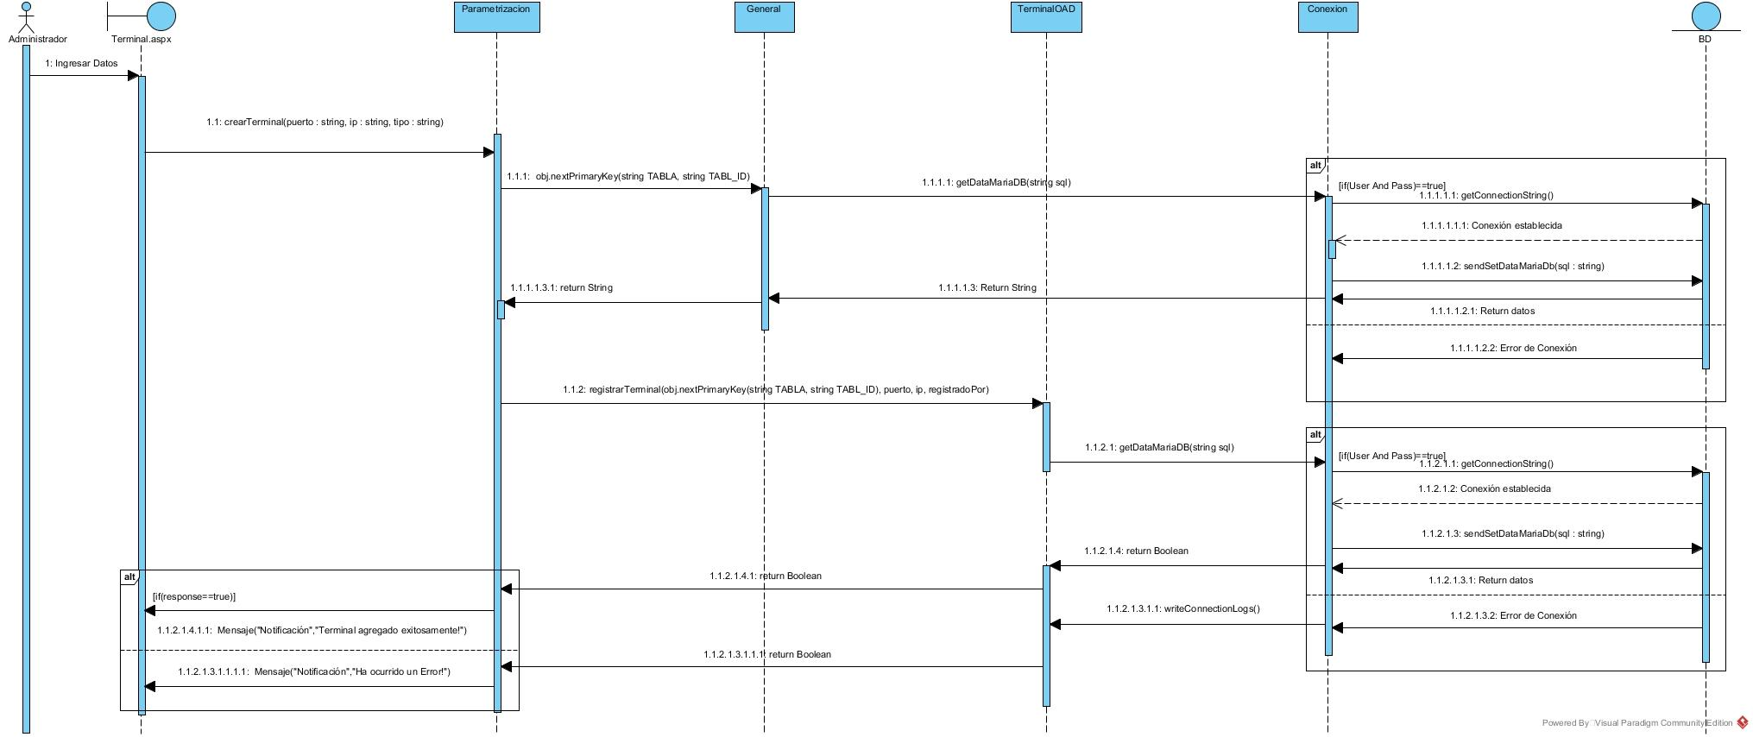

2.3.2 ACTUALIZAR TERMINAL

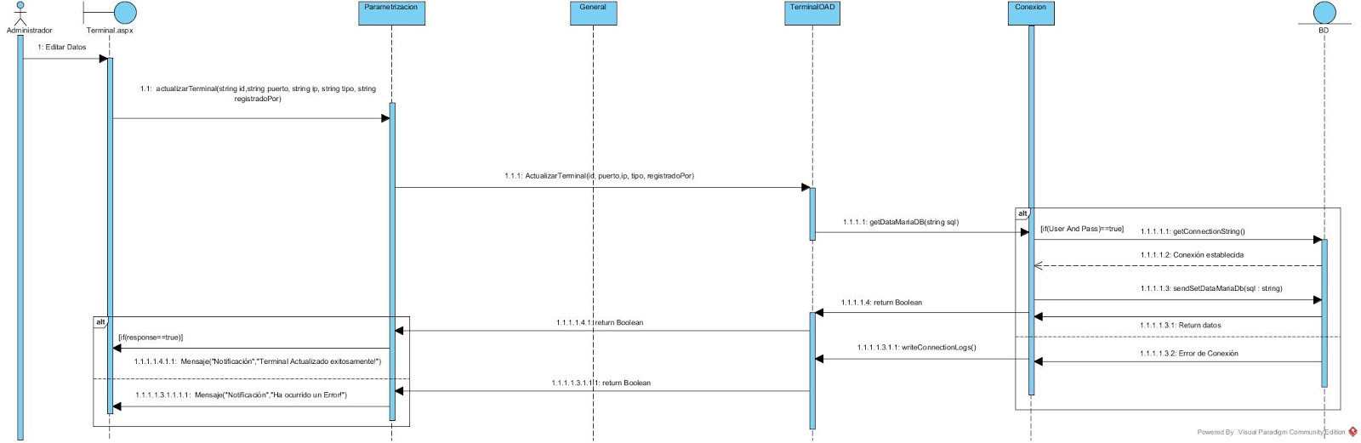

2.3.3 ELIMINAR TERMINAL

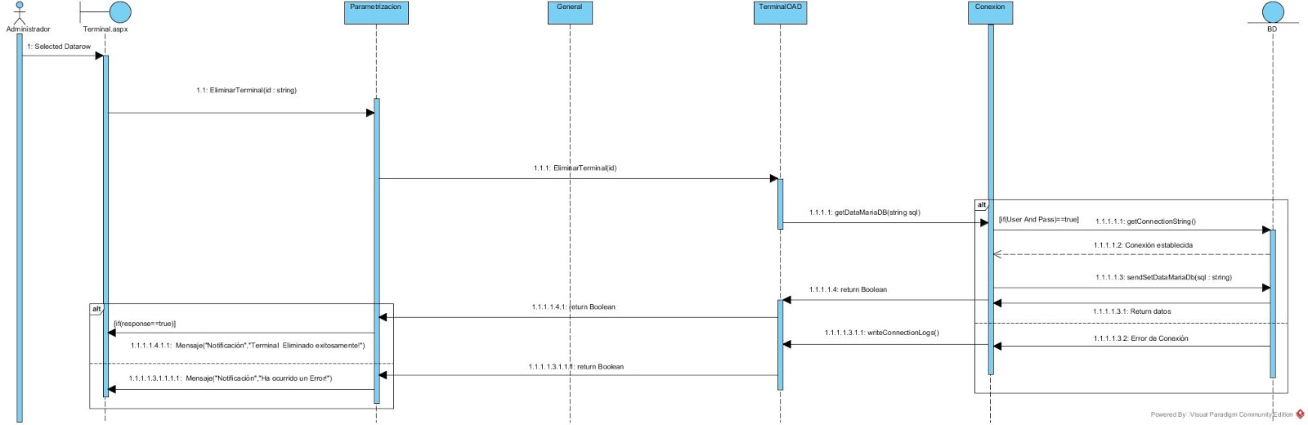

2.3.4 CONSULTAR TERMINAL

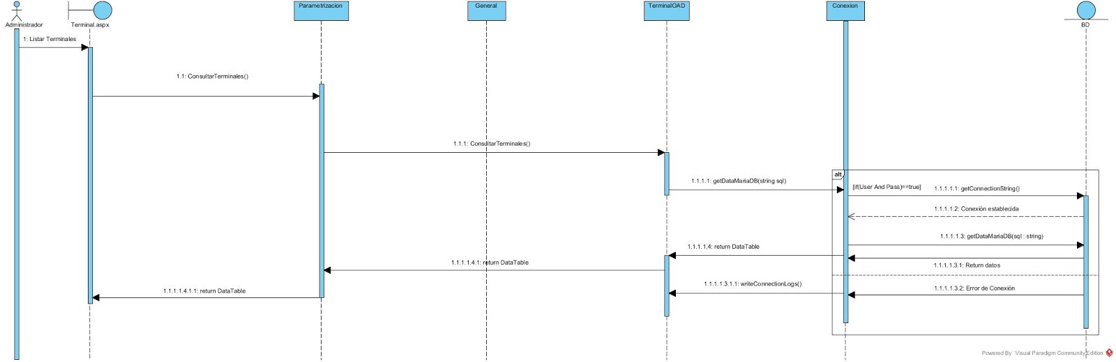

2.3.5 REGISTRAR PARTICULAR

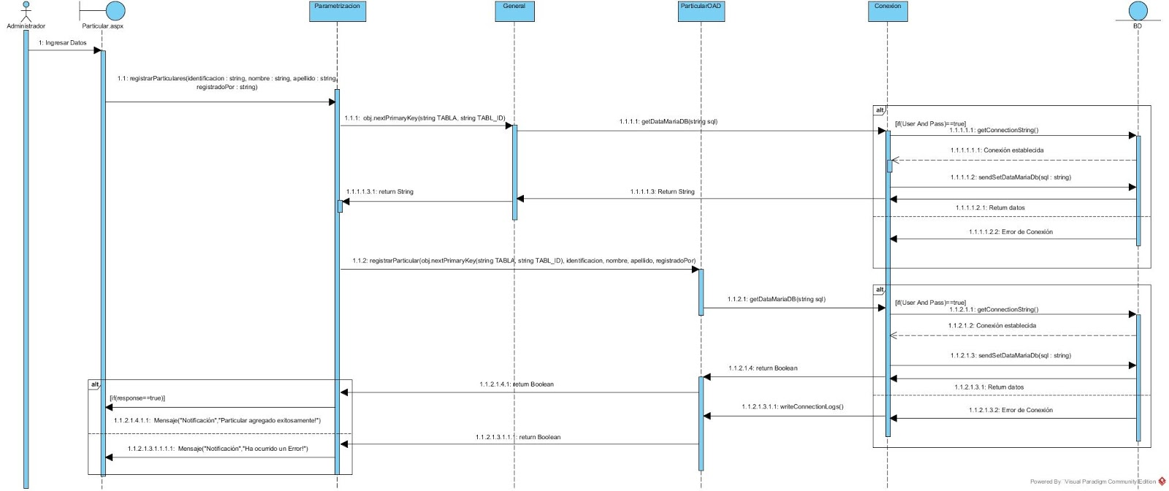

2.3.6ACTUALIZAR PARTICULAR

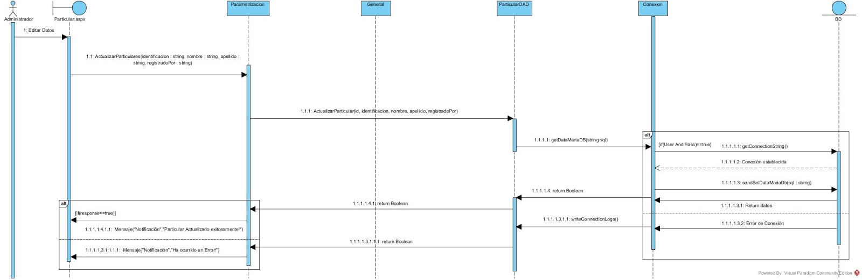

2.3.7ELIMINAR PARTICULAR

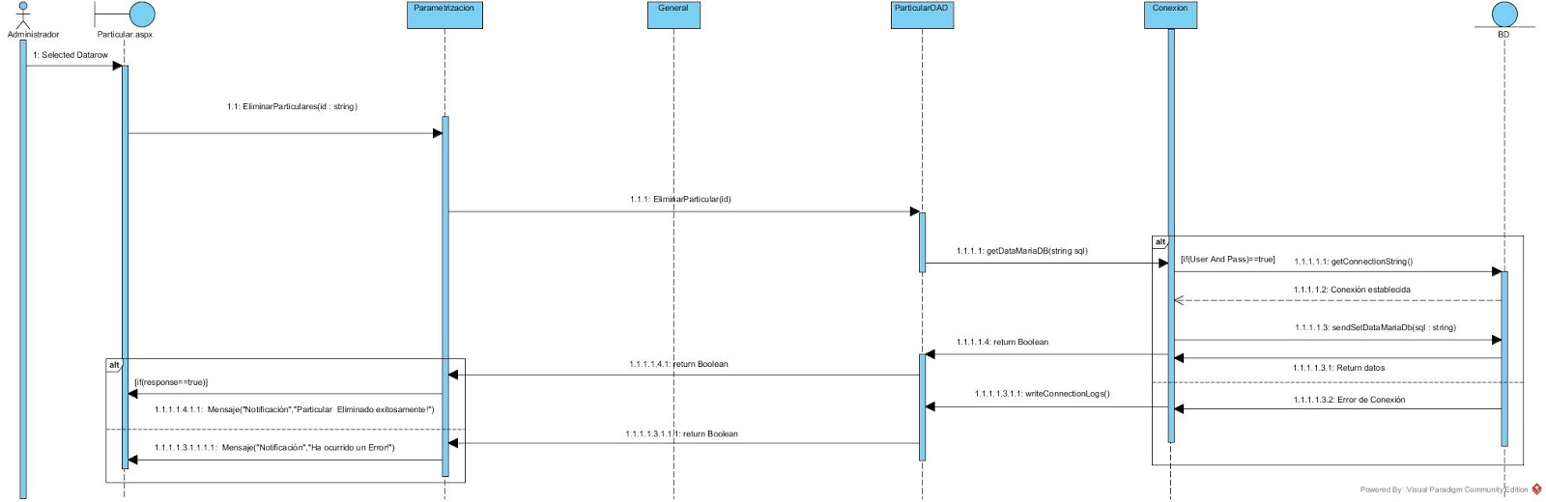

2.3.7CONSULTAR PARTICULAR

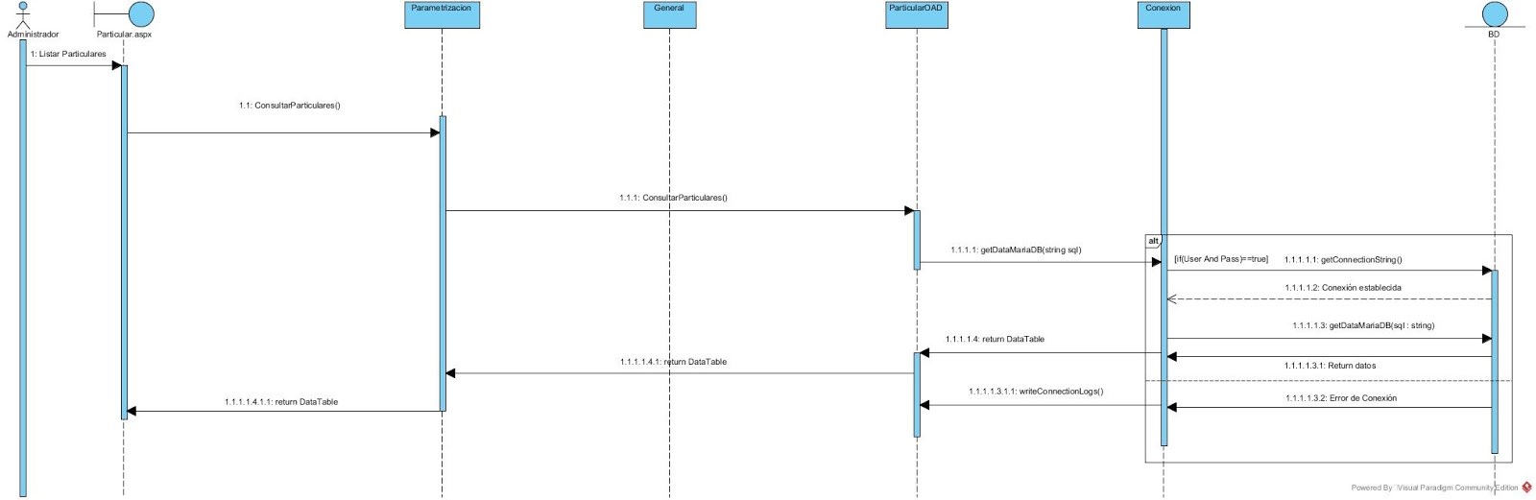

2.3.8 REGISTRAR VEHÍCULO

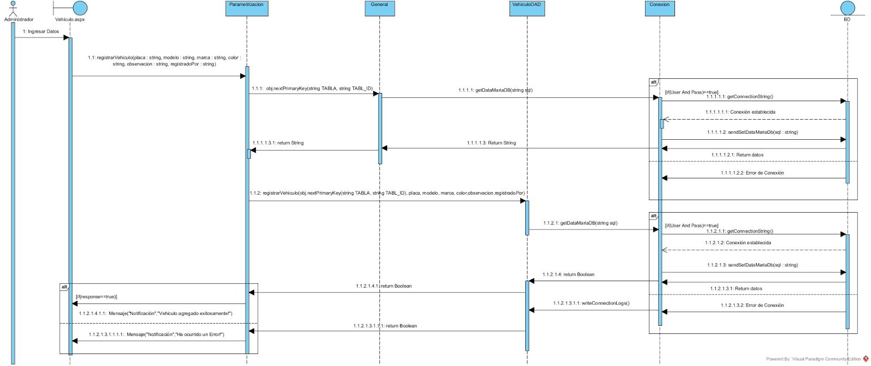

2.3.9 ACTUALIZAR VEHÍCULO

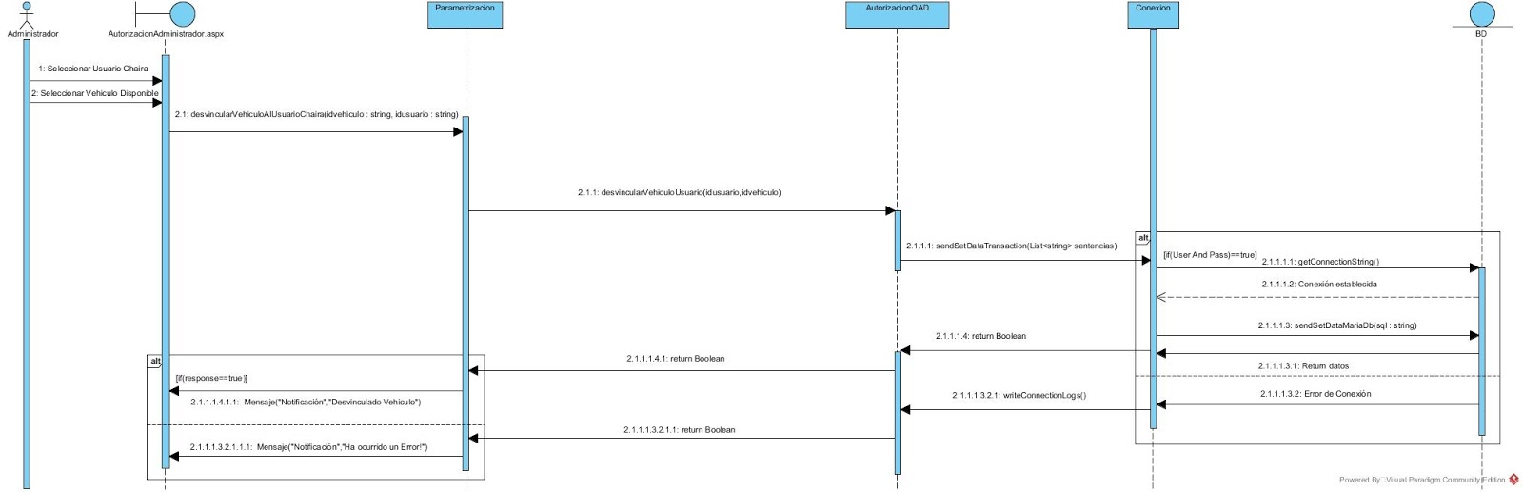

2.3.10 ELIMINAR VEHÍCULO

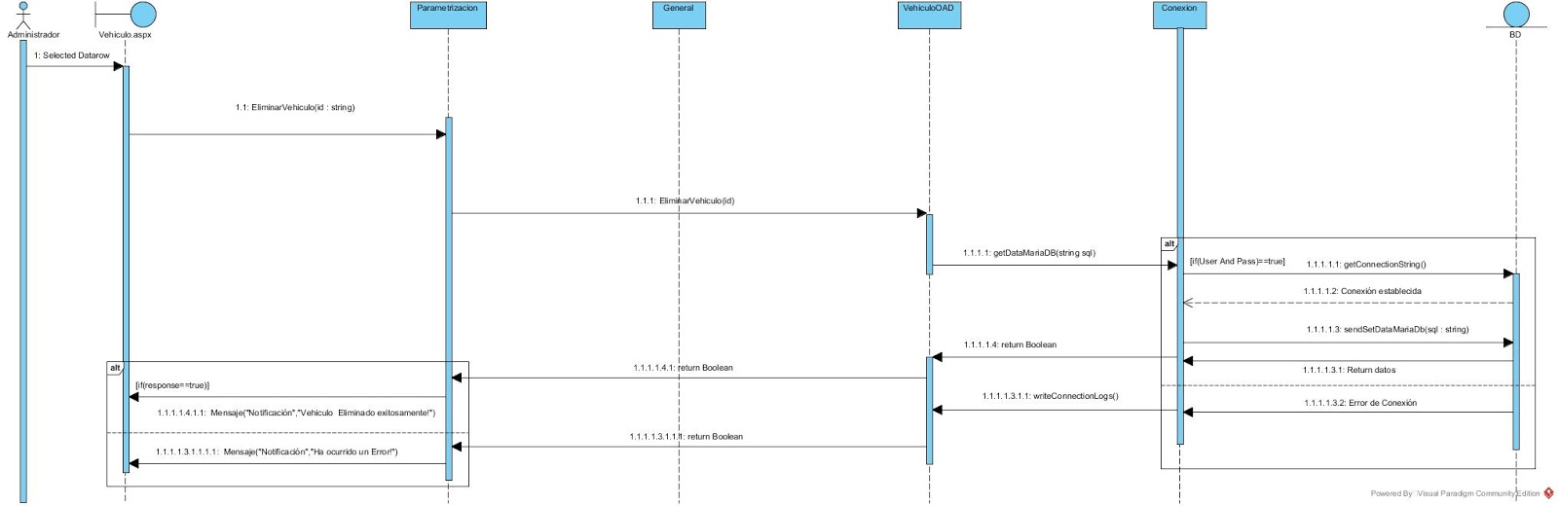

2.3.11 CONSULTAR VEHÍCULO

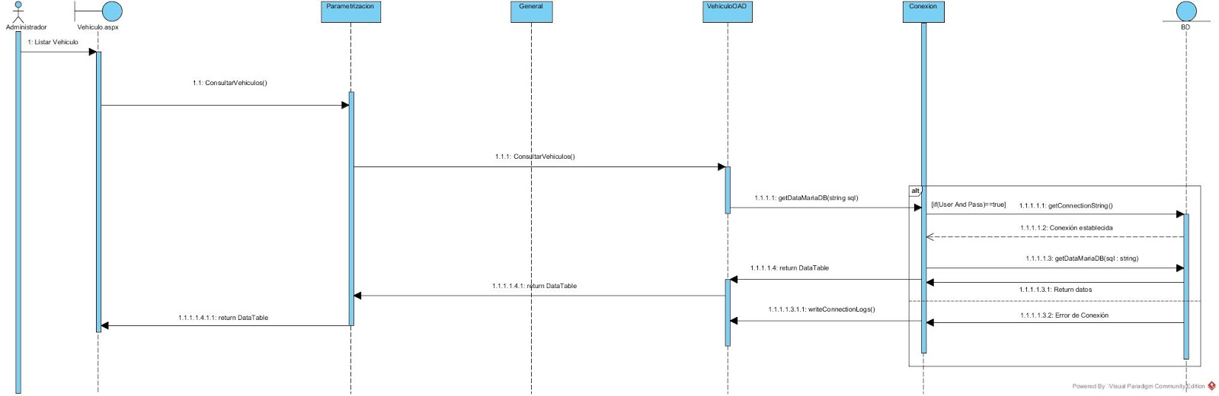

2.3.12. REGISTRAR ETIQUETA

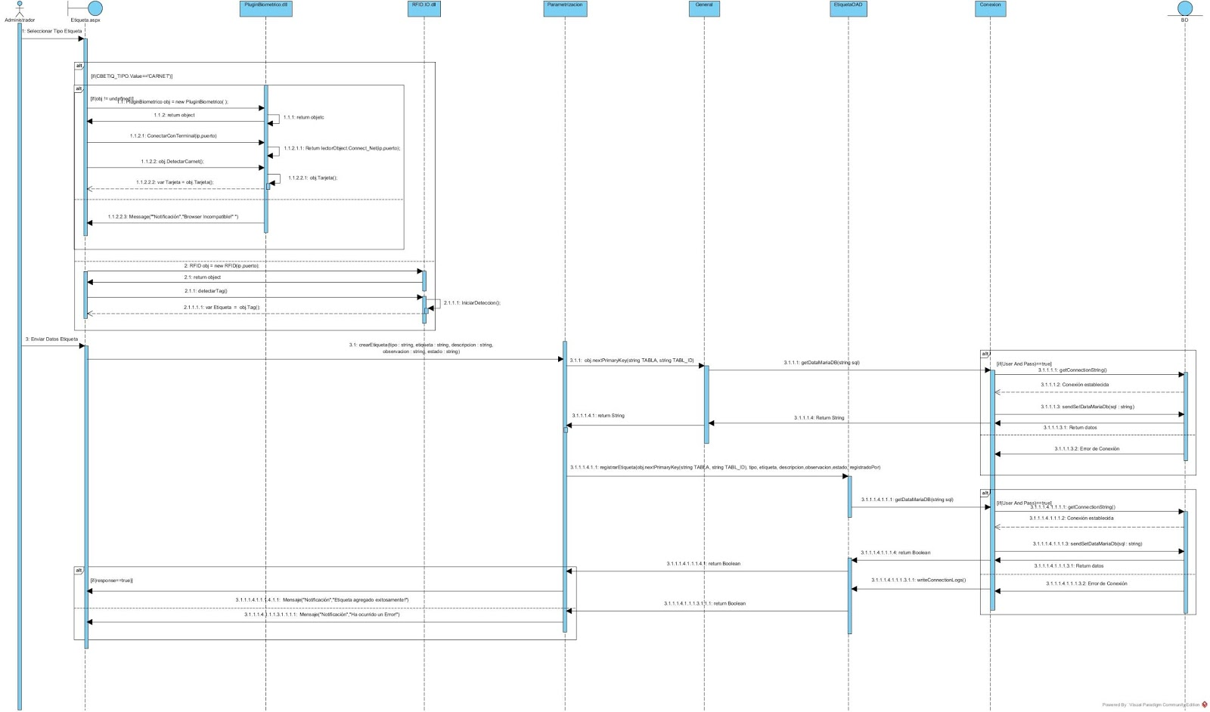

2.3.13 ACTUALIZAR ETIQUETA

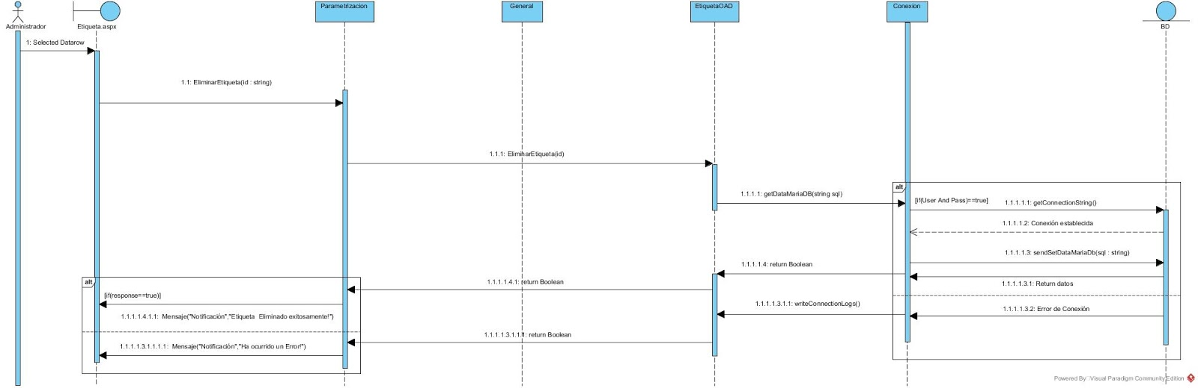

2.3.14 ELIMINAR ETIQUETA



2.3.15 CONSULTAR ETIQUETA

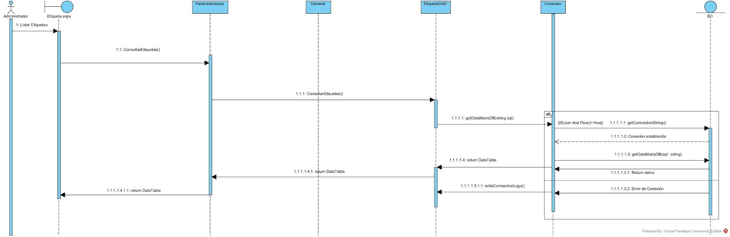

2.3.16 VINCULAR CARNET AL USUARIO

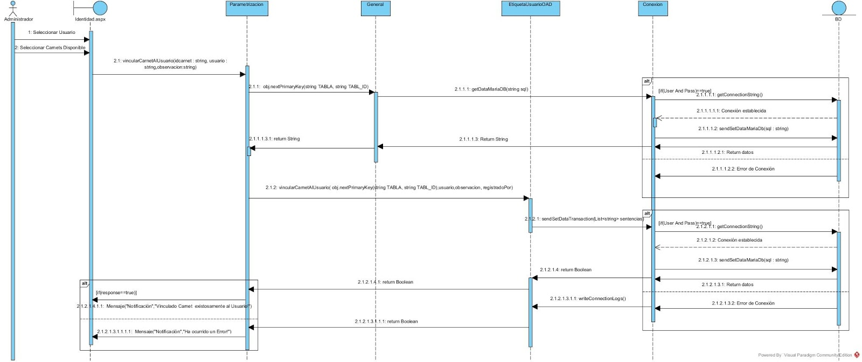

2.3.17 DESVINCULAR CARNET AL USUARIO

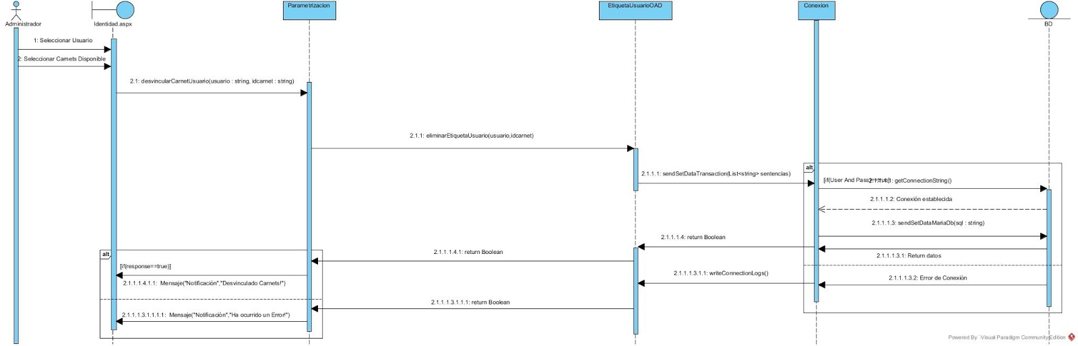

2.3.18 CONSULTAR CARNET DISPONIBLES

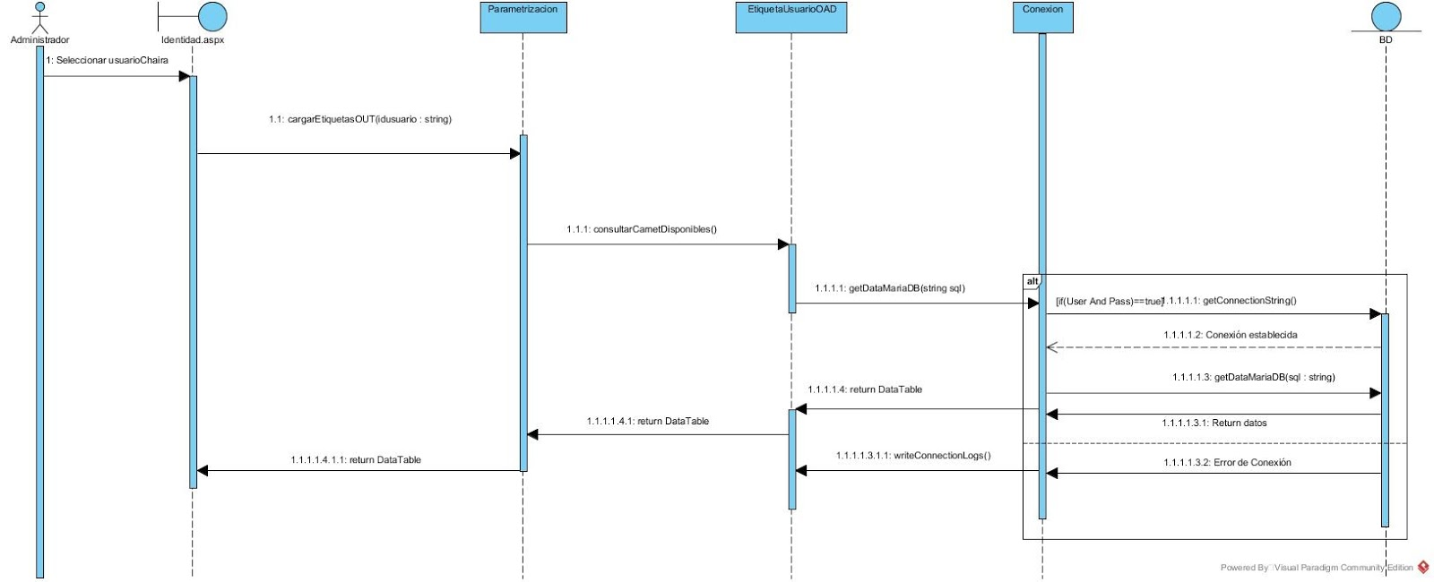

2.3.19. CONSULTAR CARNET VINCULADOS AL USUARIO

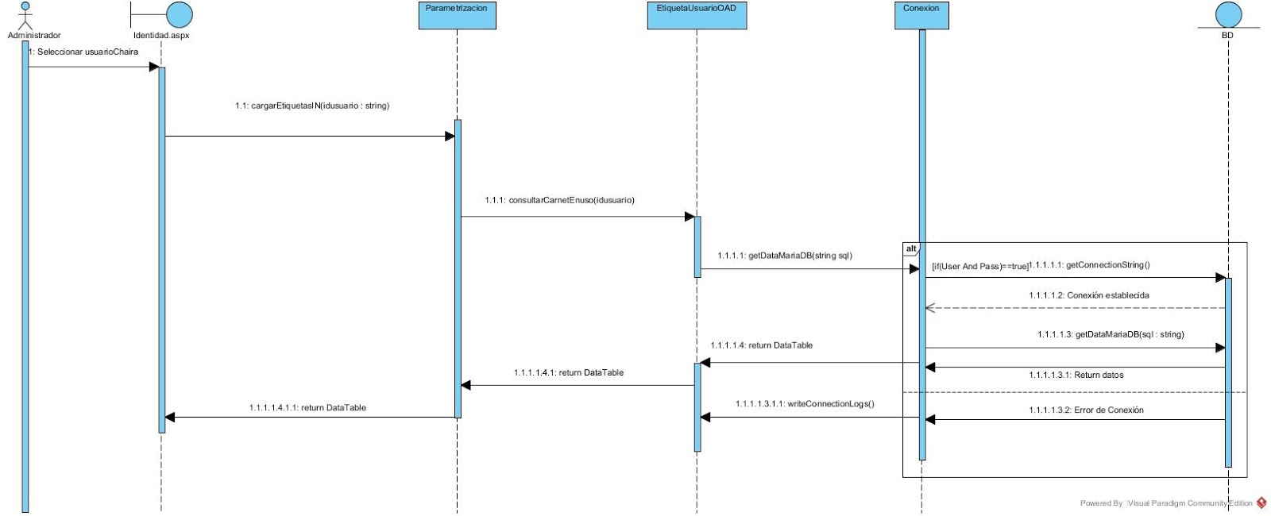

2.3.20 REGISTRAR HUELLA DACTILAR

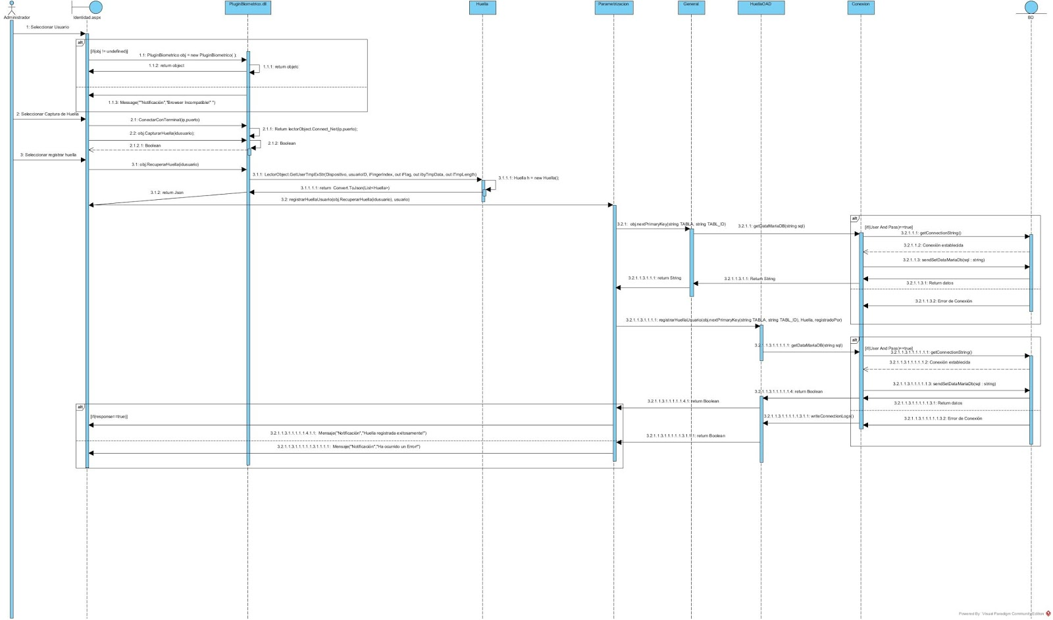

2.3.21. CONSULTAR USUARIOS VINCULADO A LA HUELLA DACTILAR

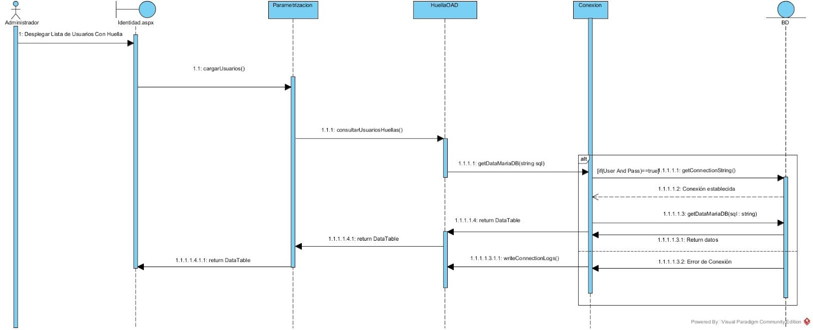

2.3.22 VINCULAR TAG AL VEHÍCULO

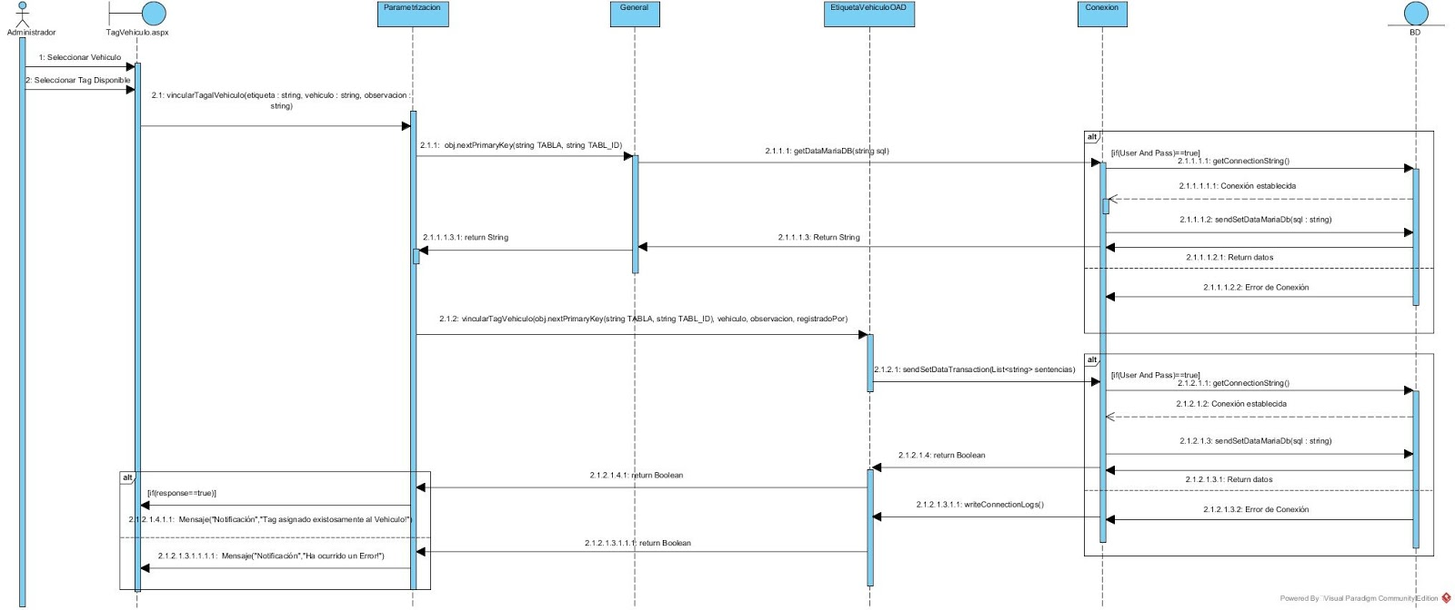

2.3.23DESVINCULAR TAG AL VEHÍCULO

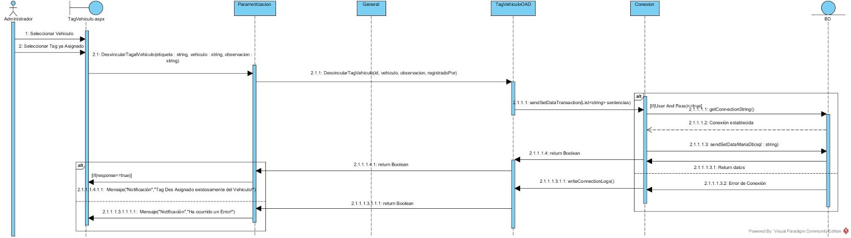

2.3.24CONSULTAR TAG DISPONIBLES

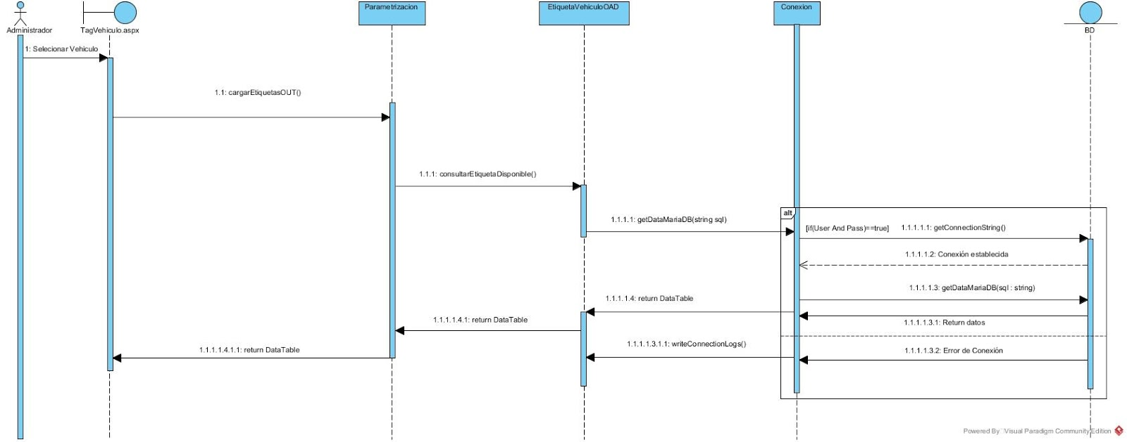

2.3.25CONSULTAR TAG VINCULADOS AL VEHÍCULO

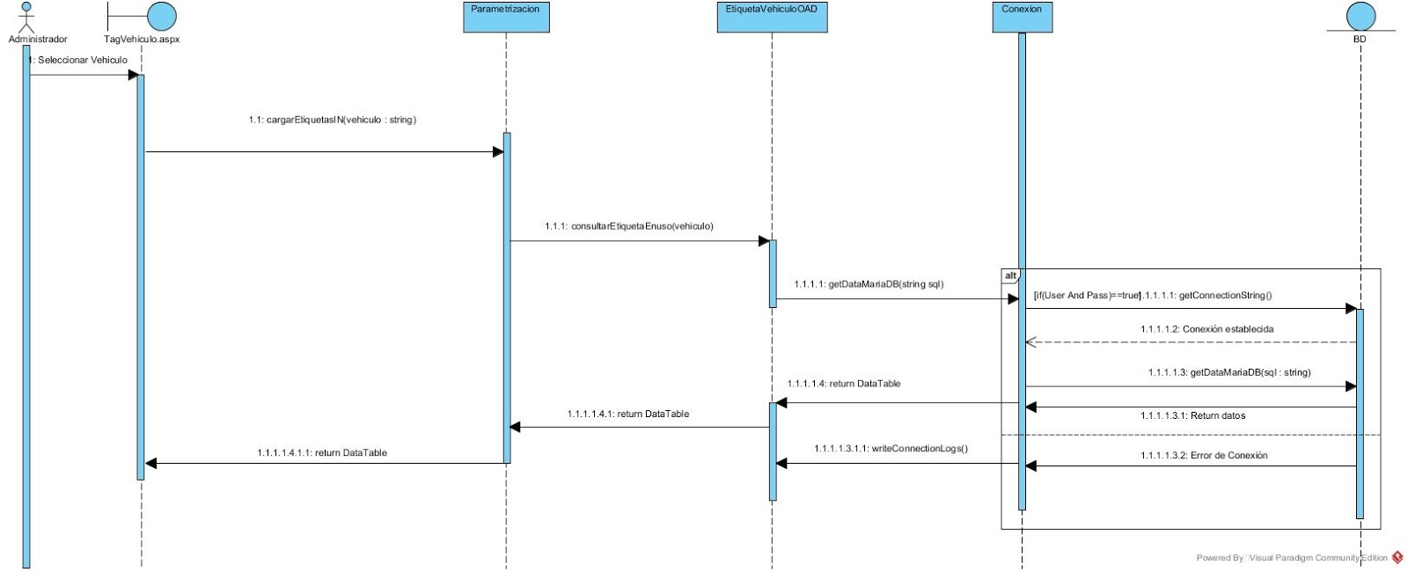

2.3.26 VINCULAR VEHÍCULO AL PROPIETARIO

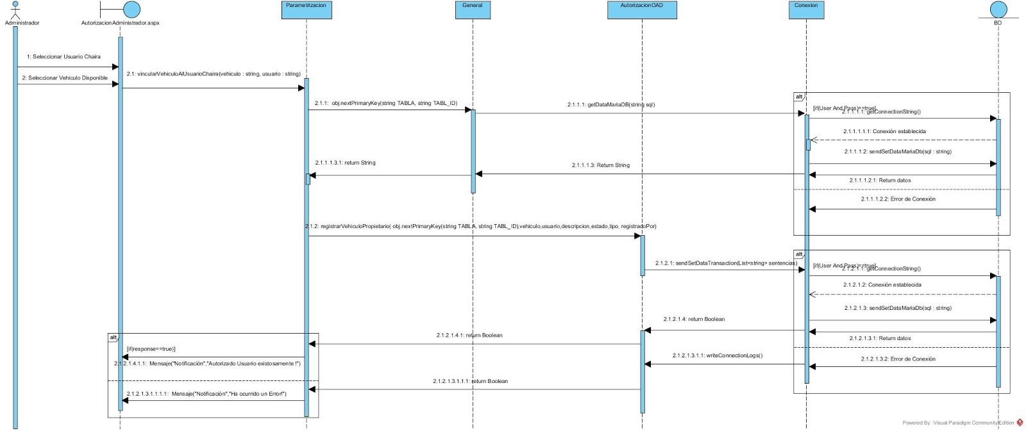

2.3.27 DESVINCULAR VEHÍCULO AL PROPIETARIO

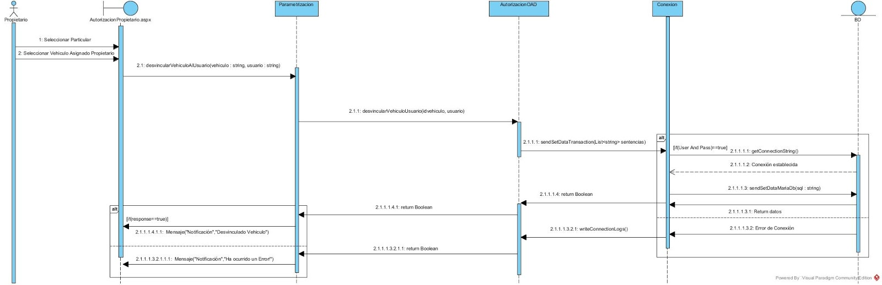

2.3.28 CONSULTAR VEHÍCULOS SIN VINCULAR AL PROPIETARIO

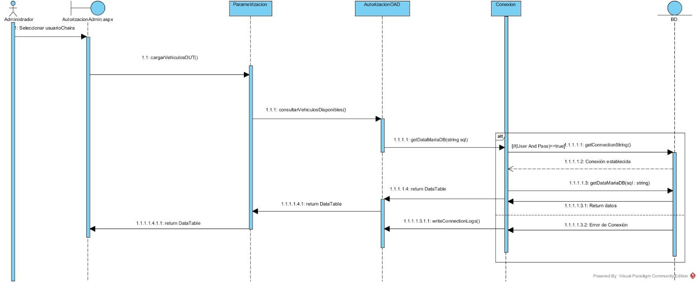

2.3.29 CONSULTAR VEHÍCULOS VINCULADOS AL PROPIETARIO

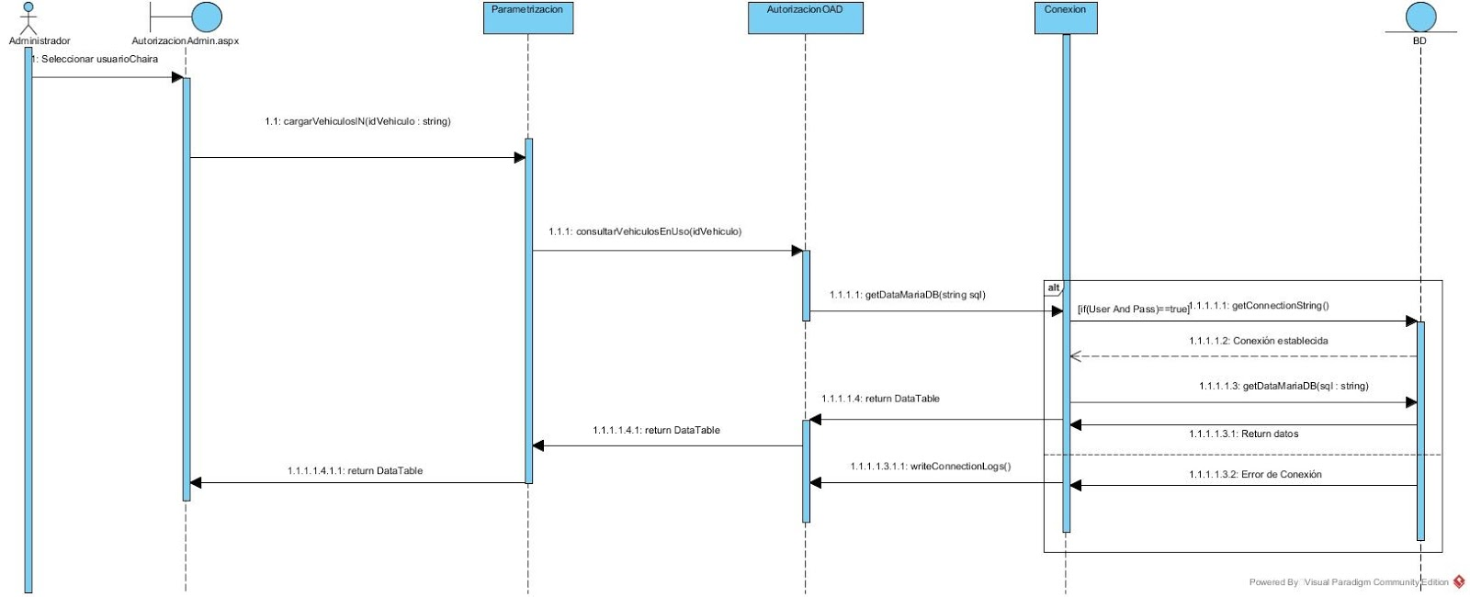

2.3.30 VINCULAR VEHÍCULO PROPIETARIO Al PARTICULAR

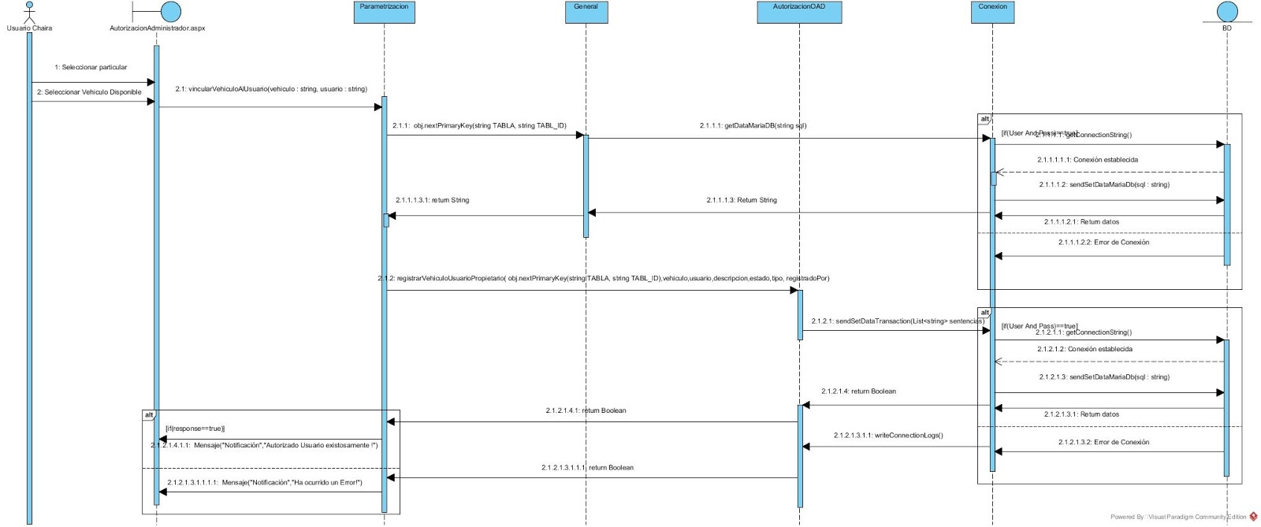

2.3.31 DESVINCULAR VEHÍCULO PROPIETARIO AL PARTICULAR



2.3.32 REGISTRAR CIRCULACIÓN

